Исследование подготовлено по заказу
Департамента экономики города Ростова-на-Дону

Проведено Федеральным государственным бюджетным образовательным учреждением высшего образования
«Донской государственный технический университет»

Социологическое исследование

состояния делового климата,
в том числе проблем и перспектив развития малого и среднего предпринимательства
в городе Ростове-на-Дону

г. Ростов-на-Дону
2019 г.

Содержание
Методология проведения социологического исследования 3
I. Опрос субъектов малого и среднего предпринимательства 5
II. Анализ обращений, поступающих в ЦРП и касающихся проблем развития малого и среднего предпринимательства 36
III. Выводы и рекомендации по проблемам и перспективам развития малого и среднего предпринимательства в городе Ростове-на-Дону 40
Приложение 46

МЕТОДОЛОГИЯ ПРОВЕДЕНИЯ СОЦИОЛОГИЧЕСКОГО ИССЛЕДОВАНИЯ

Цели исследования:
Получить данные, характеризующие состояние делового климата, в том числе проблемы и перспективы развития малого и среднего предпринимательства в городе Ростове-на-Дону; получить некоторые качественные характеристики делового климата, отражающие уровень взаимодействия муниципальной власти и бизнеса; подготовить рекомендации по улучшению делового климата в городе Ростове-на-Дону и повышению деловой активности; сформировать приоритетные направления поддержки субъектов МСП, в том числе на базе муниципального центра поддержки предпринимательства.
Основные задачи исследования:
- определить механизмы совершенствования системы мер поддержки и развития предпринимательства на территории города Ростова-на-Дону, предложения по корректировке;
- сформировать предложения по направлениям деятельности ЦРП, в том числе:
определение направлений информационно-консультационных услуг;
определение тематики мероприятий;
определение содержания обучающей программы «Школа начинающего предпринимателя».
Предмет исследования – изучение мнения представителей малого и среднего предпринимательства города Ростове-на-Дону об осуществлении своей деятельности, в том числе: взаимодействие с муниципальными органами власти; финансовыми институтами; контрольно-надзорными органами; определение приоритетных направлений развития и необходимых мер поддержки со стороны различных уровней власти.
Объектом исследования являются субъекты малого и среднего предпринимательства, зарегистрированные на территории города Ростова-на-Дону, в том числе субъекты малого и среднего предпринимательства, получавшие услуги в ЦРП в 2019 году.
Сокращения:
МП – малые предприятия
СП – средние предприятия
МСП – малые и средние предприятия
ИП – индивидуальные предприниматели
СМСП – субъекты малого и среднего предпринимательства (в т.ч. ИП)
ЦРП – муниципальный центр развития предпринимательства «Новый Ростов»
п/п – предприятие
Тыс. – тысяч
Млн. – миллионов
Млрд. - миллиардов
Руб. – рублей
Чел. – человек
Г. – год

Методология проведения исследования:
Опрос субъектов малого и среднего предпринимательства
В качестве основного метода исследования применяется репрезентативный социологический опрос (анкетирование) субъектов малого и среднего предпринимательства города Ростова-на-Дону. Опрос проводился по утвержденной анкете (Приложение 1), содержащей формализованные вопросы. В качестве респондентов опрошено 600 человек из числа предпринимателей, в том числе обратившихся в ЦРП.
Анализ обращений, поступающих в ЦРП и касающихся проблем развития малого и среднего предпринимательства
В качестве исходных данных проводилась обработка сгруппированных по ключевым признакам обращений субъектов МСП в ЦРП за период январь – октябрь 2019 года.
Мониторинг и анализ информации о проблемах и перспективах развития малого и среднего предпринимательства, полученной из открытых информационных источников
В качестве открытых информационных источников использовались аналитические обзоры и материалы, нормативно правовые акты, документы стратегического развития и проектного управления, выступления, протоколы и т.д.:
1. Справочник по нормативно-правовым актам Администрации города Ростова-на-Дону [Электронный ресурс]. URL:http://rostov-gorod.ru/page/4520/;
3. Стратегия социально-экономического развития города Ростова-на-Дону до 2035 года [Электронный ресурс]. URL: https://base.garant.ru/43781816/;
4. Официальные данные Ростовстата [Электронный ресурс]. URL: http://rostov.gks.ru;
5.Официальные новости сайта Администрации города Ростова-на-Дону [Электронный ресурс]. URL: http://rostov-gorod.ru/index/news/8/.
Настоящий аналитический обзор содержит основные выводы по проблемам, затронутым в социологическом опросе, рекомендации по возможным способам их решения и сводные итоги, полученные в ходе вопросов и ответов респондентов в виде соответствующих графиков и таблиц, которые содержат процентные соотношения результатов, распределенных по заданным параметрам, исходя из задач исследования.

I. ОПРОС СУБЪЕКТОВ МАЛОГО И СРЕДНЕГО ПРЕДПРИНИМАТЕЛЬСТВА
Формирование комфортной бизнес-среды для предпринимателей в настоящее время выступает одной из приоритетных задач как региональных, так и муниципальных органов власти и управления.
В 2019 году был проведен социологический опрос, направленный на изучение общественного мнения по вопросам проблем и развития субъектов малого и среднего предпринимательства в г. Ростове-на-Дону, участие, в котором приняли 600 респондентов, являющихся индивидуальными предпринимателями (69%), учредителями (собственниками) или руководителями субъектов малого и среднего предпринимательства г. Ростова-на-Дону (31%).

Организационно-правовая форма участников исследования
(в процентах от общего количества участников исследования)

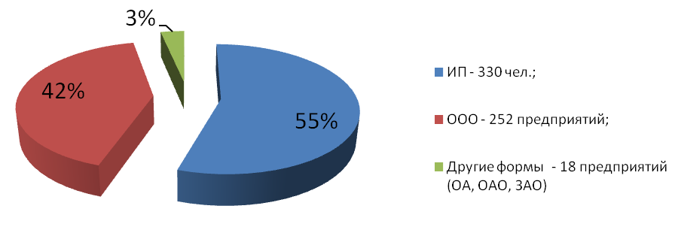

Основное большинство респондентов находятся в возрасте от 35 до 39 лет (21%), и от 40 до 44 лет (21%), что характеризует участие в опросе наиболее активной возрастной группы, занимающейся предпринимательской деятельностью.

Возраст предпринимателей, принявших участие в опросе
(в процентах от общего количества участников исследования)

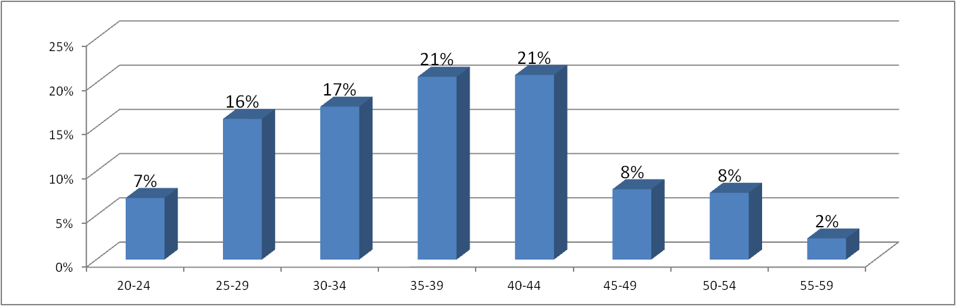

В исследовании приняли участие 397 мужчин (66,2%) и 203 женщины (33,8%).

Пол участников исследования
(в процентах от общего количества участников исследования)

Распределение участников опроса по началу осуществления своей деятельности имеет равномерный характер: 27% осуществляют свою деятельность не более 3-х лет, каждый пятый предприниматель начал осуществлять свою деятельность не ранее одного года – 20%, только 6% до полугода назад. Свыше трех лет работает большая часть опрошенных - 47% предпринимателей.

Срок осуществления предпринимательской деятельности
(в процентах от общего количества участников исследования)

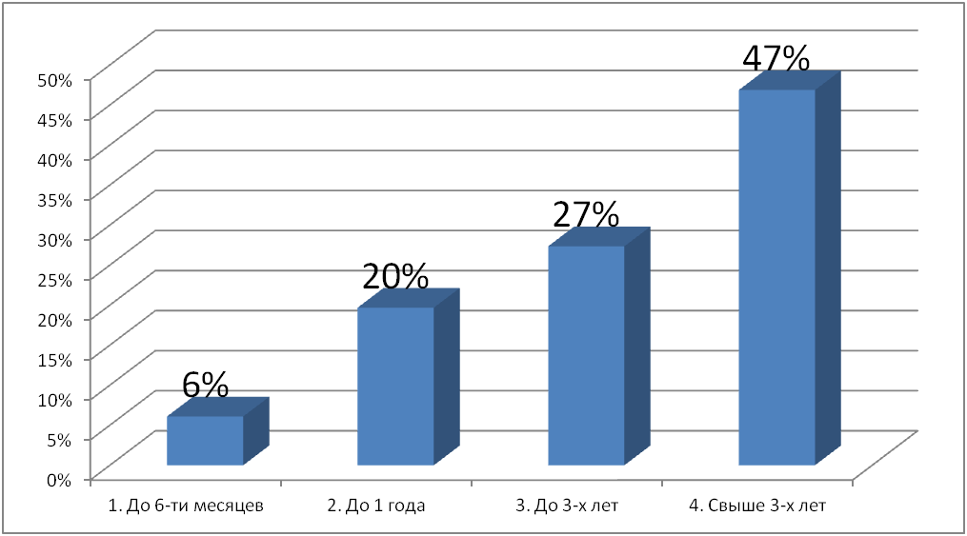

Основную массу респондентов составили представители сферы оказания услуг — около 32% опрошенных предпринимателей. Доля предприятий, занимающихся общественным питанием и торговлей, составила 14% и 24% соответственно. Почти 12% доля производственных предприятий. В наименьшей степени в выборке оказались представлены строительство, сельское хозяйство и IT-компании.

Распределение ответов на вопрос об основном виде предпринимательской деятельности респондента
(в процентах от общего количества участников исследования)

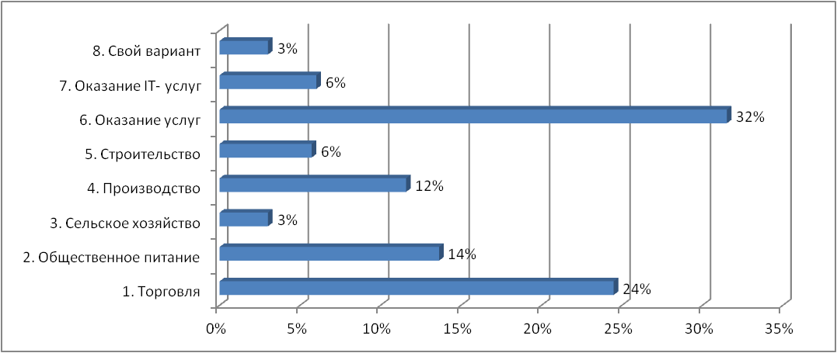

1. ПРОБЛЕМЫ ПРИ ОРГАНИЗАЦИИ СОБСТВЕННОГО ДЕЛА СУБЪЕКТАМИ МАЛОГО И СРЕДНЕГО ПРЕДПРИНИМАТЕЛЬСТВА В ГОРОДЕ РОСТОВЕ-НА-ДОНУ

Первый блок вопросов посвящен выявлению основных проблем, с которыми сталкиваются предприниматели Ростова-на-Дону при организации и ведении своего дела. Так большинство участников опроса оценили динамику развития своего бизнеса как положительную - 49%. Отрицательную оценку дали 28% респондентов.

Оценка опрашиваемыми респондентами динамики их бизнеса
(в процентах от общего количества участников исследования)
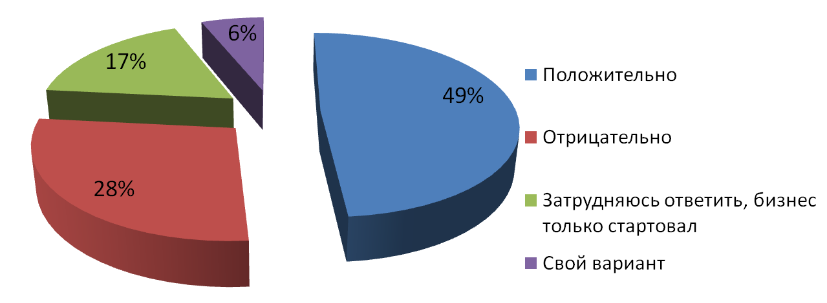

Необходимо сказать, что предприниматели, как на этапе организации бизнеса, так и в целом в своей текущей деятельности сталкиваются с целым комплексом проблем.
Так большинство предпринимателей на вопрос: «С какими проблемами Вы столкнулись при организации собственного дела?» ответили, что испытывали финансовые трудности, связанные с отсутствием стартового капитала, и отсутствием квалифицированных кадров – 25% и 20% респондентов соответственно. Порядка 18% опрошенных указали на трудности, возникшие с размещением бизнеса. Около 14% участников опроса отметили, что столкнулись с рядом проблем, так как выбрали сферу деятельности с высокой степенью конкуренции. Одновременно у 7% предпринимателей не возникло никаких проблем с организацией собственного дела.
Сравнительный анализ с результатами ответов прошлого года показывает, что ключевыми проблемами для предпринимателей все также остаются: отсутствие стартового капитала, но при этом значение данного показателя немного увеличилось (с 21% в 2018 до 25% в текущем году), на том же уровне остались проблемы с квалифицированными кадрами.

Ответы респондентов на вопрос
«С какими проблемами Вы столкнулись при организации собственного дела?»
(в процентах от общего количества участников исследования)

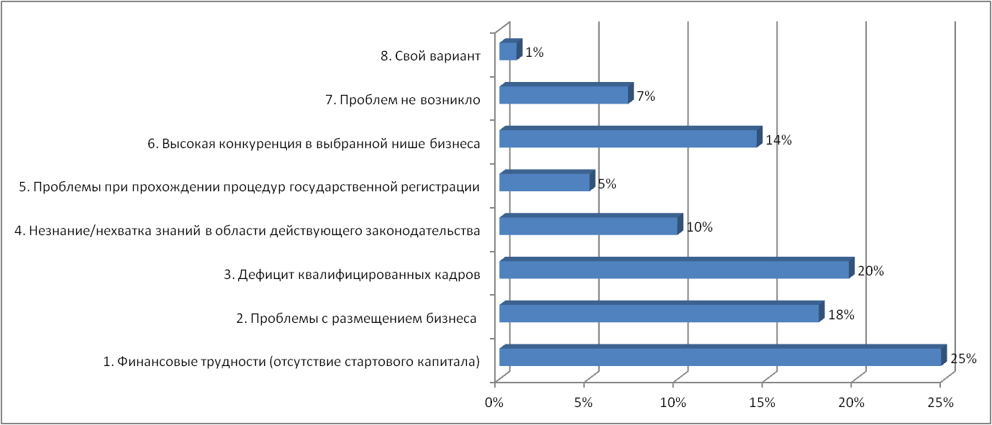

Важно отметить, что лишь у 5% респондентов возникли трудности с регистрацией бизнеса. Этому во многом способствуют изменения в законодательстве, направленные на упрощение процедур регистрации и переходе на удаленное взаимодействие через портал государственных услуг или многофункциональные центры, а также возможность получит квалифицированную поддержку в муниципальном центре «Новый Ростов».
Среди ключевых проблем, препятствующих развитию бизнеса, большинство предпринимателей выделяют текущую фискальную нагрузку (налоги, страховые взносы) и сложности, возникающие с подбором кадров, соблюдением требований трудового законодательств и привлечением финансовых средств.
Так, 22% респондентов ответили, что испытывают проблем с фискальной нагрузкой (уплатой налогов, страховых взносов). При этом 18% опрошенных считают, что за последний год ситуация улучшилась, 24% – полагают, что ухудшилась. Большинство (40%) отметили, что изменений нет.
Трудности в привлечении кредитов и займов испытывают 16% опрошенных.
С проблемами в подборе кадров и соблюдением требований трудового законодательства сталкивались 15% респондентов.
Меньше всего проблемы у предпринимателей возникают при взаимодействии с организациями, занимающими доминирующее положение на рынке (энерго-, водо-, газоснабжение), и участием в государственных и муниципальных закупках. Только по 8% респондентов испытывали проблемы в данных вопросах.
Самые эффективные изменения, по мнению предпринимателей, произошли в вопросах, связанных с размещением бизнеса (доступ к недвижимому имуществу, получение земельного участка для строительства, перевод жилого помещения в нежилое, реконструкция и др.). Проблемы в данной сфере испытывают только 6% респондентов.

Оценка опрашиваемыми респондентами проблем,
с которыми им приходилось сталкиваться при ведении бизнесе.
(в процентах от общего количества участников исследования)

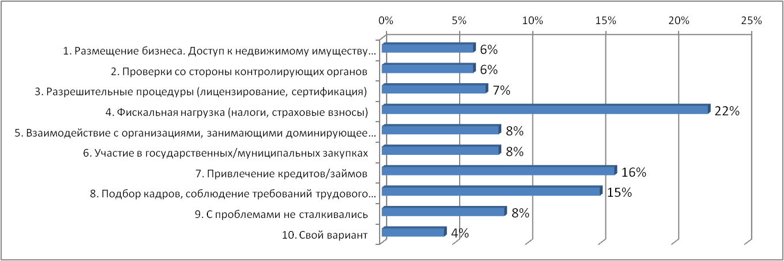

Оценка изменения ситуации за последний год
(в процентах от общего количества участников исследования)

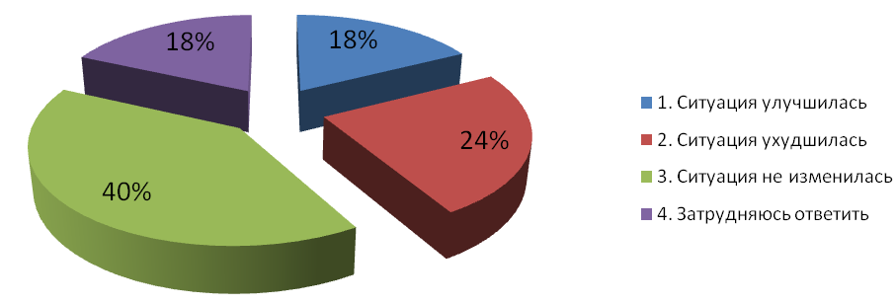

Ответы респондентов по ключевым проблемам малого и среднего бизнеса г. Ростова-на-Дону в сравнении с результатами исследования 2017-2019 годов:

Описание проблемы | 2017г. | 2018г. | 2019г.
Проблемы, связанные с размещением бизнеса (доступ к государственному (муниципальному) имуществу, сложности с получением земельных участков для предпринимательской деятельности, разрешений на строительство, размещением нестационарных торговых объектов). | 132 | 78 | 44
Высокий уровень налоговых и иных сборов, страховых взносов во внебюджетные фонды. | 235 | 210 | 157
Взаимодействие с организациями, занимающими доминирующее положение на рынке (энерго-, водо-, газоснабжающие организации) | 46 | 90 | 52
Участие в государственных (муниципальных) конкурсах (аукционах). | 106 | 102 | 50
Проверки со стороны органов государственной власти и местного самоуправления. | 60 | 96 | 44
Разрешительные процедуры (лицензирование, сертификация, декларирование и т.д.) | 75 | 114 | 50
Подбор кадров, соблюдение норм трудового законодательства. | 102 | 114 | 105
Отсутствие собственных финансовых средств для развития бизнеса и высокая стоимость кредитных ресурсов. | 243 | 108 | 112

Проводя сравнения ответов на вопросы о ключевых проблемах респондентов, возникающих при ведении бизнеса, с результатами аналогичных исследований прошлых лет, необходимо отметить положительную динамику в решениях проблем, связанных с размещением бизнеса (с 78 до 44 опрошенных) и участием в государственных и муниципальных закупках (со 102 до 50 респондентов). Это, прежде всего, связано с активной деятельностью муниципальных и региональных центров поддержки предпринимательства и вовлечению предпринимателей в данный вид деятельности.
Улучшение ситуации наблюдается при прохождении разрешительных процедур (лицензирование, сертификация, декларирование и т.д.) (со 114 до 50 предпринимателей), это связано с цифровизацией государством большинства разрешительных процедур и отсутствием прямого контакта с чиновниками.
Проблемы в подборе кадров, соблюдении норм трудового законодательства остались на прежнем уровне. Возможными причинами наличия отрицательных оценок предпринимателей являются активные действия государства по усилению требований и ответственности предпринимателей по обязательству соблюдения трудового законодательства.
По-прежнему проблемными для предпринимателей остаются высокий уровень налоговых и иных сборов, страховых взносов во внебюджетные фонды (157 респондентов отметили данную проблему).
Если говорить об общей сравнительной оценке показателей текущего года и прошлых лет, то можно сделать выводы о положительной динамике.
Основным применяемым налоговым режимом участники опроса отметили упрощенную систему налогообложения (52%), на втором месте – общая система налогообложения (27%), 15% уплачивают ЕНВД.

Ответы респондентов о применяемом налоговом режиме
(в процентах от общего количества участников исследования)

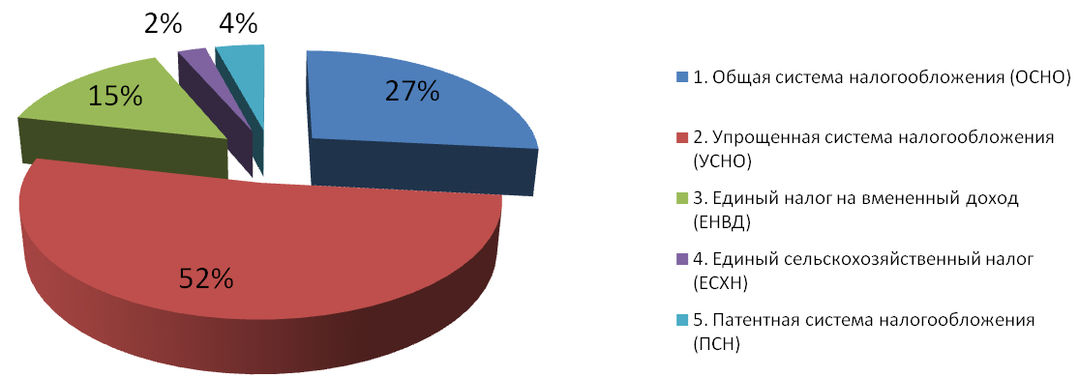

С целью конкретизировать суть проблемы, связанной с налогообложением, 214 участников опроса указали на большой объем налоговых платежей. Существенный объем налоговой отчетности создает трудности при осуществлении предпринимательской деятельности для 202 респондентов. 135 участников социологического опроса связывают свои проблемы с налогообложением из-за частого изменения налогового законодательства. С незнанием или нехваткой знаний в области налогового законодательства связывают свои проблемы с налогообложением 86 респондентов. В то же время, у 89 предпринимателей, принявших участие в опросе, нет никаких проблем с налогообложением. Данный показатель на 4% больше аналогичного значения прошлого года. Возможным изменением в вопросах ведения бухгалтерского учета являются регулярные занятия и тренинги в центре «Новый Ростов».

Ответы респондентов на вопрос об основных проблемах, связанных с налогообложением?
(в процентах от общего количества участников исследования)

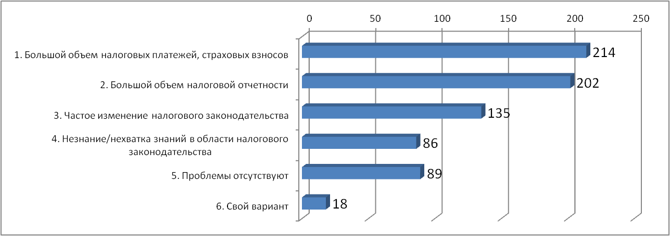

Сравнивая ответы респондентов с результатами ответов на аналогичный вопрос в 2018 году можно сделать выводы, что проблема с большим объемом налоговых платежей все также остается ключевой для предпринимателей. При этом как и в прошлом году возросло значение проблем, связанных с частым изменением налогового законодательства (с 19% до 19%).

Ответы участников опроса об основных проблемах, связанных с налогообложением, в сравнении с результатами исследования 2017-2018 годах:

Назовите основные проблемы, связанные с налогообложением? | 2017 год | 2018 год | 2019 год
1. Большой объем налоговых платежей, страховых взносов | 39,3% | 34% | 36%
2. Большой объем налоговой отчетности | 24% | 23% | 34%
3. Частое изменение налогового законодательства | 0,8% | 19% | 23%
4. Незнание/нехватка знаний в области налогового законодательства | 21,8% | 13% | 14%

На вопрос о «налоговых каникулах» в Ростовской области большинство предпринимателей (63%) ответили, что знают о данных мерах поддержки. 17% указали на то, что используют «налоговые каникулы».

Ответы респондентов на вопрос о «налоговых каникулах» в Ростовской области
(в процентах от общего количества участников исследования)

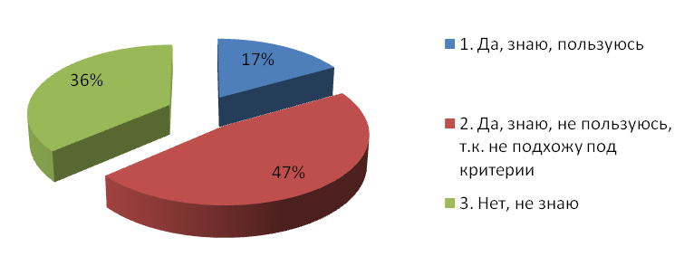

Отвечая на вопрос об осуществлении денежных расчетов с использованием контрольно-кассовой техники (ККТ), 77% предпринимателей ответили, что не используют ККТ в своей деятельности.

Ответы респондентов на вопрос об осуществлении денежных расчетов с использованием контрольно-кассовой техники (ККТ)
(в процентах от общего количества участников исследования)

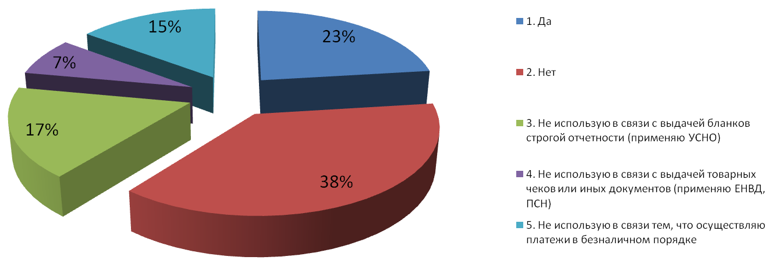

Отрицательную оценку новому порядку применения ККТ (онлайн кассы) дали 33% респондентов, 33% считают новый порядок положительным. Только 9% респондентов впервые слышали о новом порядке (в прошлом году данный показатель составил 14%).

Ответы респондентов на вопрос: «Как вы оцениваете новый порядок применения ККТ (онлайн кассы)?»
(в процентах от общего количества участников исследования)

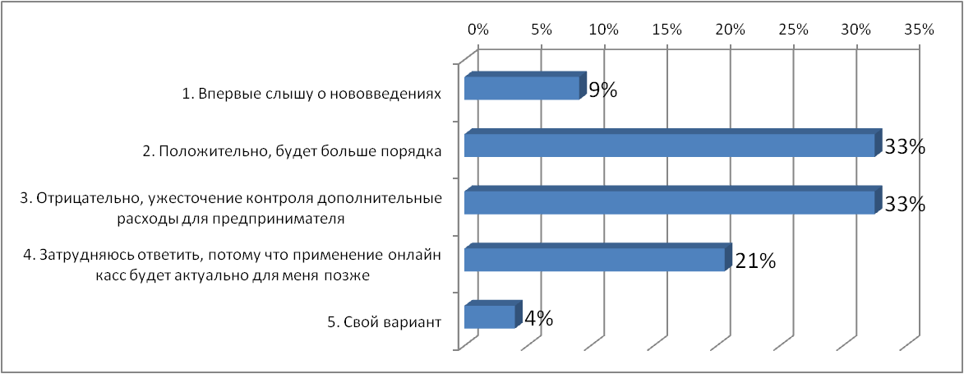

На вопрос о проблемах при оформлении прав (аренда/выкуп) на муниципальное недвижимое имущество большинство респондентов (52%) ответило, что не сталкивались с такой ситуацией. В качестве основной проблемы участники опроса указали на отсутствие открытой, ясной и достоверной информации (20%).

Ответы респондентов на вопрос о проблемах с оформлением прав (аренда/выкуп) на муниципальное недвижимое имущество
(в процентах от общего количества участников исследования)

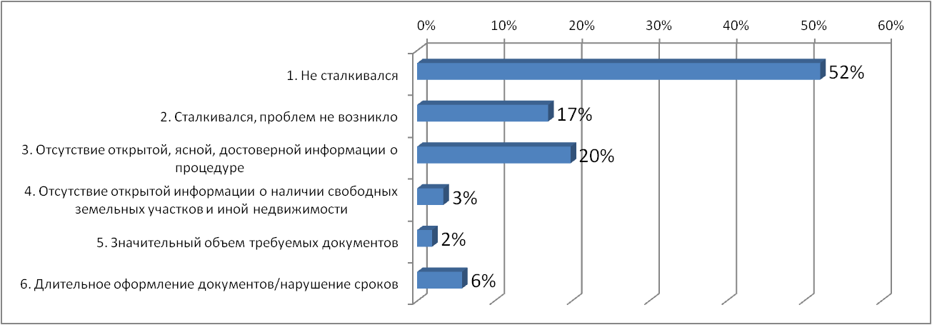

На вопрос о проблемах при размещении нестационарного торгового объекта (НТО) 59% респондентов ответили, что не сталкивались с данными проблемами, у 20% проблем не возникло.

Ответы респондентов на вопрос о проблемах
при размещении нестационарного торгового объекта
(в процентах от общего количества участников исследования)

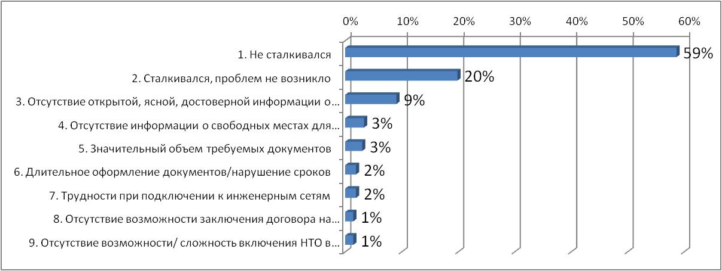

На вопрос о проблемах при участии в муниципальных закупках респонденты ответили, что половина (50%) не участвует в муниципальных закупках. Из числа тех предпринимателей, которые участвовали или планировали участвовать в закупках, большинство назвали проблемы, связанные с незнанием или нехваткой знаний о порядке участия в закупках (9%), а также отсутствием финансовых средств для обеспечения закупочных процедур (5%).

Ответы респондентов на вопрос о проблемах
при участии в муниципальных закупках
(в процентах от общего количества участников исследования)
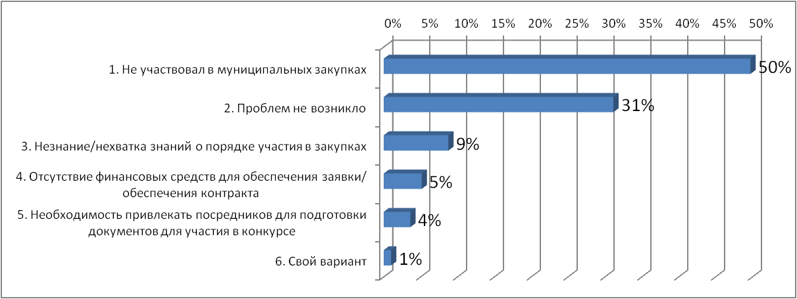

На вопрос о функционировании областного портала закупок малого объема половина респондентов (47%) ответили, что не знают о региональном портале закупок малого объема Ростовской области. При этом все больше респондентов по сравнению с прошлым годом ответили, что пользуются данным порталом.

Ответы респондентов на вопрос о функционировании областного портала закупок малого объема
(в процентах от общего количества участников исследования)

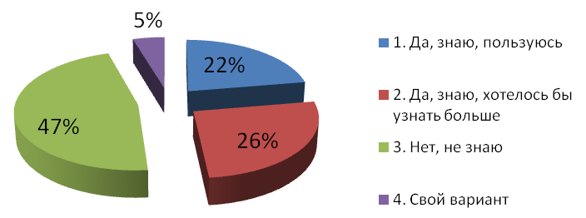

На вопрос об обязательной доле закупок крупных компаний (в соответствии с Постановлением Правительства Российской Федерации от 11.12.2014 № 1352 «Об особенностях участия субъектов малого и среднего предпринимательства в закупках товаров, работ, услуг отдельными видами юридических лиц») у субъектов малого и среднего предпринимательства, большинство предпринимателей ответили, что не слышали о данном направлении (46%), 39% респондентов указали, что знакомы с данным направлением бизнеса, при этом только 14% участвовали в закупках.

Ответы на вопрос об обязательной доле закупок крупных компаний
(в процентах от общего количества участников исследования)

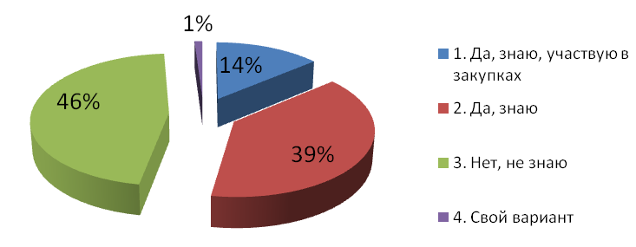

Сравнительный анализ ответов респондентов на вопросы об участиях в различных формах закупок с результатами 2018 свидетельствует о повышении интереса предпринимателей к данной деятельности. В этом во многом способствовали изменения в законодательстве, направленные на упрощение процедур участия, а также регулярное обучение и консультирование по данному направлению в муниципальном центре «Новый Ростов».

2. ОТНОШЕНИЕ СУБЪЕКТОВ МАЛОГО И СРЕДНЕГО ПРЕДПРИНИМАТЕЛЬСТВА К РЕАЛИЗУЕМЫМ НА МУНИЦИПАЛЬНОМ УРОВНЕ МЕРОПРИЯТИЯМ ПО ПОДДЕРЖКЕ БИЗНЕСА

Следующий блок вопросов характеризует ответы респондентов об основных направлениях действующей на муниципальном, региональном и федеральном уровнях поддержки предпринимательства.
Оценка предпринимателями условий, созданных для ведения бизнеса в городе Ростове-на-Дону, показала, что в целом условия оцениваются бизнес-сообществом достаточно позитивно: 18% опрошенных назвали их хорошими, 64% - удовлетворительными. В сравнении с результатами опроса прошлого года, данные показатели остались на прежнем уровне, так в прошлом году 88% респондентов оценили созданные условия как удовлетворительные и хорошие.

Оценка респондентами условий,
созданных для ведения бизнеса в городе Ростове-на-Дону
(в процентах от общего количества участников исследования)

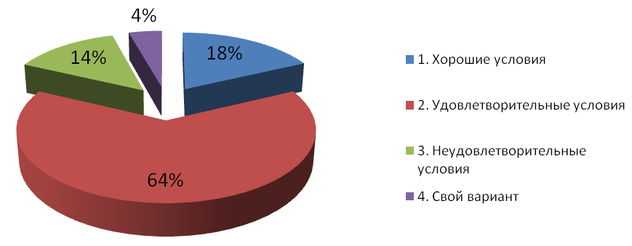

Ответы участников опроса по оценке условий, созданных для ведения бизнеса в городе Ростове-на-Дону, в сравнении с результатами исследования 2018 года:

Как Вы оцениваете условия, созданные для ведения бизнеса в городе Ростове-на-Дону? | 2018 год | 2019 год
1. Хорошие условия | 28% | 18%
2. Удовлетворительные условия | 60% | 64%
3. Неудовлетворительные условия | 9% | 14%
4. Затрудняюсь ответить (другой вариант) | 3% | 4%

Также положительно предприниматели (67% опрошенных) оценили деятельность органов местного самоуправления (Администрации) по созданию условий для ведения предпринимательской деятельности. Отрицательную оценку деятельности дали 28% респондентов.

Оценка респондентами деятельности органов местного самоуправления (Администрации) по созданию условий для ведения предпринимательской деятельности
(в процентах от общего количества участников исследования)
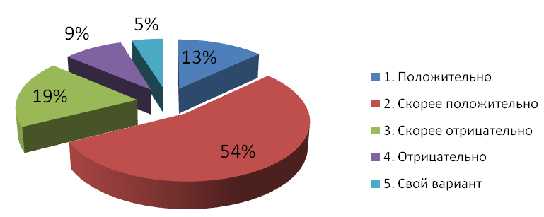

Ответы участников опроса по оценке деятельность органов местного самоуправления по созданию условий для ведения предпринимательской деятельности, в сравнении с результатами исследования 2017-2019 г.г.:

Как Вы оцениваете деятельность органов местного самоуправления (Администрации) по созданию условий для ведения предпринимательской деятельности? | 2017 год | 2018 год | 2019  год
1. Положительно | 12,7% | 16% | 13%
2. Скорее положительно | 37,3% | 50% | 54%
3. Скорее отрицательно | 11,2% | 22% | 19%
4. Отрицательно | 3,3% | 5% | 9%
5. Затрудняюсь ответить (Свой вариант) | 35,3 | 7% | 5%

Анализируя основные направления городской поддержки предпринимательства, известные участникам опроса, необходимо отметить, что большинству (65% опрошенных) известны основные меры поддержки, из них 17% опрошенных полностью владеют ситуаций о реализуемых мерах поддержки, остальные хотели бы получать больше информации. Треть опрошенных (35%) указали, что не знают о данной деятельности органов местного самоуправления.

Ответы респондентов на вопрос: известны ли им основные направления городской поддержки предпринимательства?
(в процентах от общего количества участников исследования)
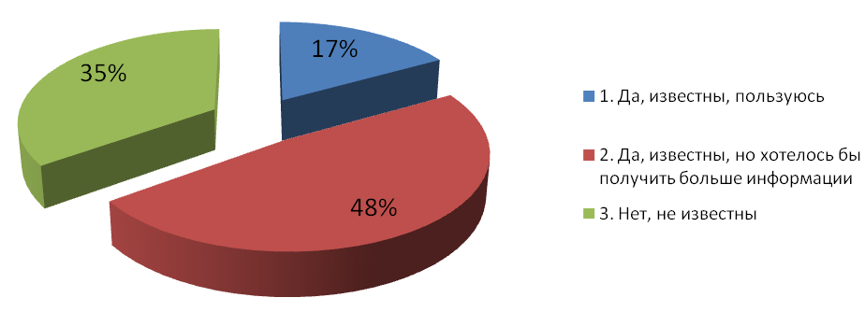

Анализ ответов свидетельствует о недостаточной информированности предпринимателей о мерах поддержки. С учетом основной возрастной группы респондентов необходимо усилить меры по распространению в современных источниках информации: социальных сетях, популярных интернет-ресурсах и др.
В ходе опроса изучено мнение предпринимателей по вопросу наиболее востребованных форм государственной поддержки. Участникам опроса было предложено высказаться на тему: «В каких формах государственной поддержки Вы наиболее нуждаетесь?», выбрав несколько вариантов ответа. Треть опрошенных (33%) респондентов указали «финансовую поддержку (в т.ч. субсидирование, микрозайм), 19% - «информационную», 18% - «консультационную поддержку», 20% нуждаются в имущественной поддержке (льготная аренда, выкуп государственного /муниципального имущества). Отметим, что порядка 10% опрошенных сказали о том, что не нуждаются в государственной поддержке.

Ответы респондентов на вопрос: «В каких формах государственной поддержки Вы наиболее нуждаетесь?»
(в процентах от общего количества участников исследования)

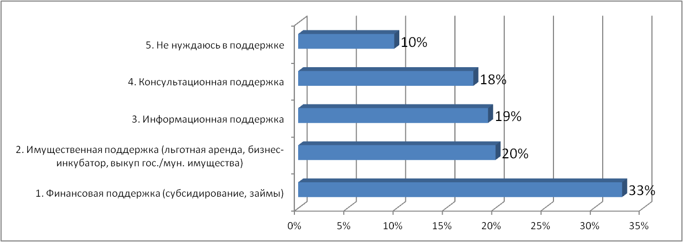

Результаты оценки эффективности государственной поддержки на местном уровне показали, что наиболее эффективно действует в г. Ростове-на-Дону консультационная поддержка – такого мнения придерживается более двух трети участников опроса. 75% респондентов считают, что достаточно эффективна информационная поддержка, об эффективности финансовой и имущественной поддержки положительно высказались 54% и 50% опрошенных соответственно.
25% опрошенных предпринимателей полагают, что «финансовая поддержка» не работает, 21% высказались о том, что она в принципе отсутствует. Имущественная поддержка неэффективна для 32% участников опроса, 18% говорят об ее отсутствии.

Результаты оценки эффективности государственной поддержки на местном уровне
(в процентах от общего количества участников исследования)
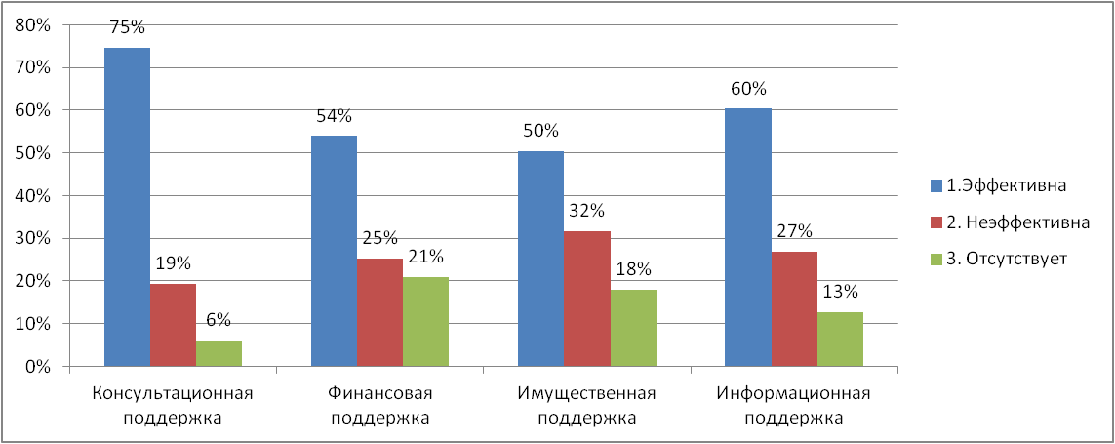

Пятый год подряд в рамках многофункциональных центров предоставления государственных и муниципальных услуг города Ростова-на-Дону (далее – МФЦ) оказывается помощь малому и среднему бизнесу. В этой связи предпринимателей попросили оценить качество деятельности МФЦ в г. Ростове-на-Дону. Высокую оценку работы МФЦ дали 12% участников соцопроса, 49% удовлетворены, 7% скорее удовлетворены, 5% опрошенных дали негативную оценку, выбрав варианты ответа «скорее не удовлетворен» и «не удовлетворен». Порядка четверти респондентов не пользовались услугами МФЦ.
Сравнивая с ответами респондентов в 2018 году, можно отметить, что количество удовлетворенных работой сети МФЦ для бизнеса практически не изменилось (69% в 2018 году и 68% в 2019 году). При этом все также каждый четвертый респондент не пользовался услугами «МФЦ для бизнеса».

Оценка качества деятельности сети «МФЦ для бизнеса»
(в процентах от общего количества участников исследования)

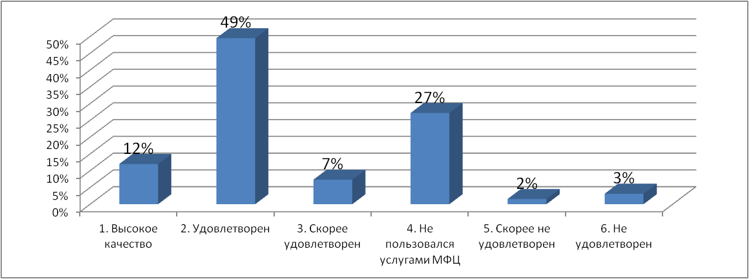

Ответы участников опроса по оценке качества деятельности сети «МФЦ для бизнеса», в сравнении с результатами исследования 2018 года:

Оцените качество деятельности сети «МФЦ для бизнеса» (многофункциональный центр предоставления государственных и муниципальных услуг города Ростова-на-Дону)? | 2018 год | 2019 год
1. Высокое качество | 33% | 12%
2. Удовлетворен | 27% | 49%
3. Скорее удовлетворен | 9% | 7%
4. Не пользовался услугами МФЦ | 28% | 27%
5. Не удовлетворен | 2% | 2%
6. Скорее не удовлетворен | 1% | 3%

Так же как и в прошлом году участники опроса высоко оценили качество работы ЦРП «Новый Ростов», только 1% опрошенных дал отрицательную оценку работе центра.

Оценка качества деятельности (оказываемых услуг) муниципального центра развития предпринимательства «Новый Ростов»
(в процентах от общего количества участников исследования)

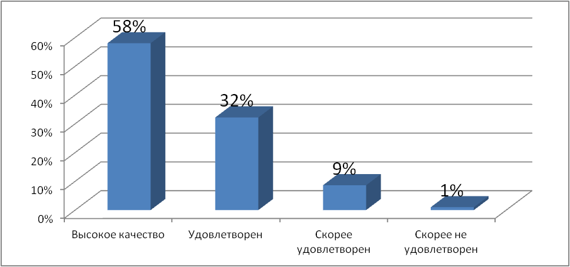

При этом общее количество удовлетворенных работой центра в 2019 году составило порядка 99% опрошенных, из числа тех, кто обращался за данным типом услуг муниципального центра развития предпринимательства «Новый Ростов».

Ответы участников опроса по оценке качества деятельности (оказываемых услуг) муниципального центра развития предпринимательства «НОВЫЙ РОСТОВ», в сравнении с результатами исследования 2018 года:

Оцените качество деятельности (оказываемых услуг) муниципального центра развития предпринимательства «НОВЫЙ РОСТОВ» (Коворкинг «Под крышей»)? | 2018 год | 2019 год
1. Высокое качество | 75% | 58%
2. Удовлетворен | 18% | 32%
3. Скорее удовлетворен | 2% | 9%
4. Не удовлетворен | 0% | 1%
5. Скорее не удовлетворен | 1% | 0%

В последние годы главным институтом развития малого и среднего бизнеса выступает Акционерное общество «Федеральная корпорация по развитию малого и среднего предпринимательства» (Корпорация МСП). Отвечая на вопрос о деятельности и продуктах для бизнеса Корпорации МСП почти половина респондентов (45%) указали, что не знают о реализуемых программах поддержки. 39% сообщили, что слышали о продуктах Корпорации МСП, но хотели бы получать больше информации. И только 16% указали на то, что пользуются реализуемыми мерами поддержки. Результаты ответов свидетельствуют о необходимости привлечения дополнительных усилий по информированию субъектов МСП наряду с корректировкой предлагаемых мер поддержки.

Ответы респондентов на вопрос о деятельности и продуктах для бизнеса Корпорации МСП
(в процентах от общего количества участников исследования)

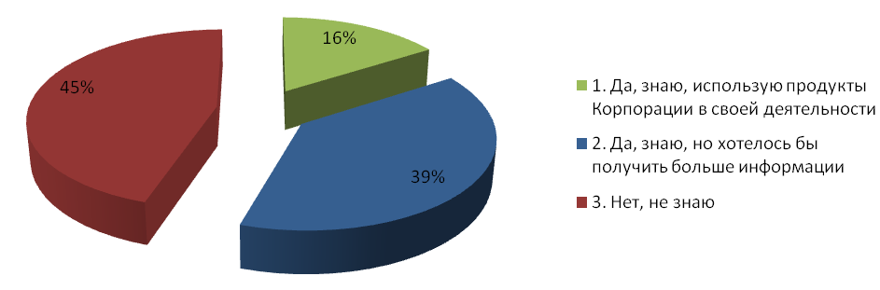

Отвечая на вопрос о деятельности Уполномоченного по защите прав предпринимателей в Ростовской области, большинство участников опроса (69%) сообщили, что знают о существовании данного института поддержки.

Ответы респондентов на вопрос о деятельности Уполномоченного по защите прав предпринимателей в Ростовской области
(в процентах от общего количества участников исследования)

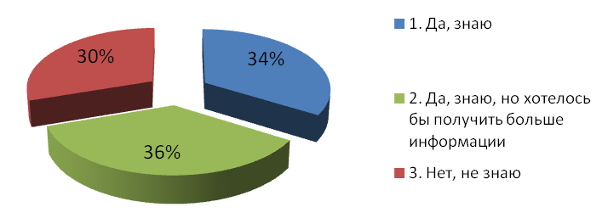

Из опрошенных предпринимателей 9% указали, что являются резидентами коворкинга «Новый Ростов». Слушателями курса «Школа начинающего предпринимателя» стало 11% респондентов.

Распределение ответов на вопрос
«Являетесь ли Вы резидентом МЦРП «Новый Ростов»?
(в процентах от общего количества участников исследования)
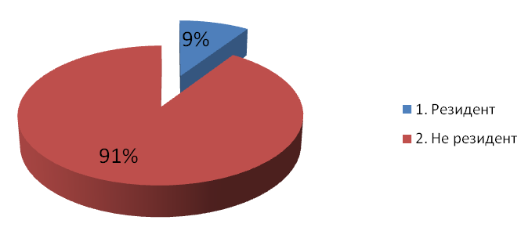

Распределение ответов на вопрос «Являетесь ли Вы слушателем обучающего курса «Школа начинающего предпринимателя»?
(в процентах от общего количества участников исследования)
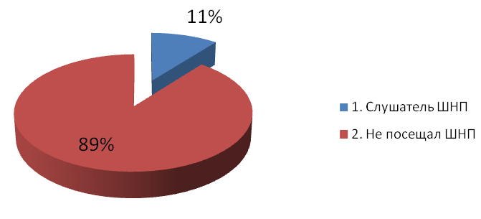
Результаты ответов на указанные вопросы свидетельствуют, что каждый десятый опрошенный предприниматель воспользовался существующей муниципальной поддержкой, это в свою очередь демонстрирует высокие результаты работы муниципального центра развития предпринимательства «Новый Ростов».

3. ВЗАИМОДЕЙСТВИЕ СУБЪЕКТОВ МАЛОГО И СРЕДНЕГО ПРЕДПРИНИМАТЕЛЬСТВА С БАНКОВСКИМИ И МИКРОФИНАНСОВЫМИ ОРГАНИЗАЦИЯМИ

Поиск стартового капитала – одна из первых проблем, с которой сталкивается каждый начинающий предприниматель. Следующий блок вопросов посвящен привлечению заемных средств для организации и ведения собственного дела.
Анализируя ответы участников опроса, характеризующие взаимодействие с банковскими и микрофинансовыми организациями, необходимо отметить, что большинство (61%) предпринимателей не используют займы/микрозаймамы в своей деятельности.

Ответы респондентов на вопрос: «Пользуетесь ли Вы займами/микрозаймами/, кредитами для предпринимательской деятельности?»
(в процентах от общего количества участников исследования)

Из 234 предпринимателей, ответивших на предыдущий вопрос положительно, большинство (26% респондентов) недовольны текущей процентной ставкой по кредиту и считают ее слишком высокой. Кроме того, 20% участников опроса отметили длительность процедуры оформления займа. Также при обращении в банк за кредитом 17% предпринимателей указали, что требуется предоставление излишнего обеспечения займа.

4. ПРОБЛЕМЫ КАДРОВОГО ОБЕСПЕЧЕНИЯ БИЗНЕСА, ИСТОЧНИКИ ПРИВЛЕЧЕНИЯ КАДРОВ, НАЛИЧИЕ ДЕФИЦИТА КАДРОВ

Основой успешного бизнеса всегда являлись квалифицированные кадры. Следующие вопросы посвящены взаимодействию с наемными работниками.
Ответы респондентов о проблемах кадрового обеспечения бизнеса характеризуются ответами малых предприятий – 99% респондентов это малые предприятия, из которых большую часть составляют микропредприятия (до 15 человек).
Средняя численность сотрудников, состоящих в штате компаний, участвующих в исследовании составила от 1 до 15 – 79%, от 16 до 100 – 18% опрошенных предпринимателей.

Ответы респондентов о численности сотрудников
(в процентах от общего количества участников исследования)

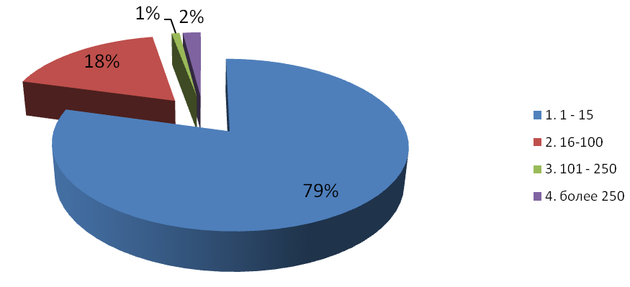

Среди основных форм оформления отношений с наемными работниками предприниматели выделили: заключение трудового (52%) и гражданско-правового (25%) договоров.

Ответы предпринимателей на вопрос, как они оформляют отношения с наемными работниками работе с кадрами
(в процентах от общего количества участников исследования)

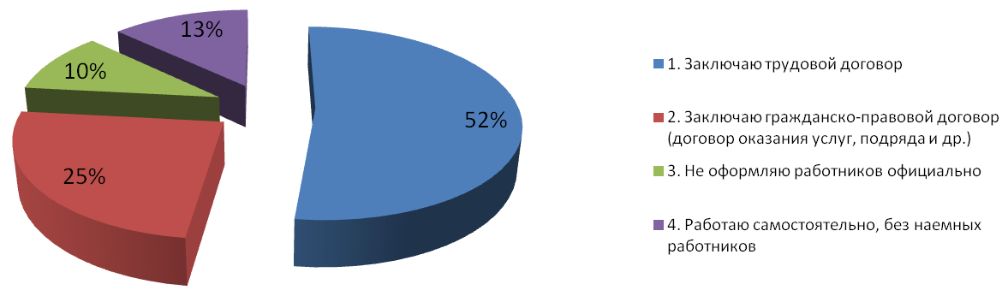
При этом ключевыми проблемами, которые предприниматели испытывают при работе с кадрами, респонденты назвали: дефицит квалифицированных кадров (29%), отсутствие денежных средств на выплату заработной платы при запуске собственного дела(15%), большой объем кадровой документации и отчетности (9%), высокие затраты на соблюдение ном трудового законодательства (11%) и высокие размеры страховых взносов (12%).

Ответы предпринимателей о проблемах, которые они испытывают при работе с кадрами
(в процентах от общего количества участников исследования)

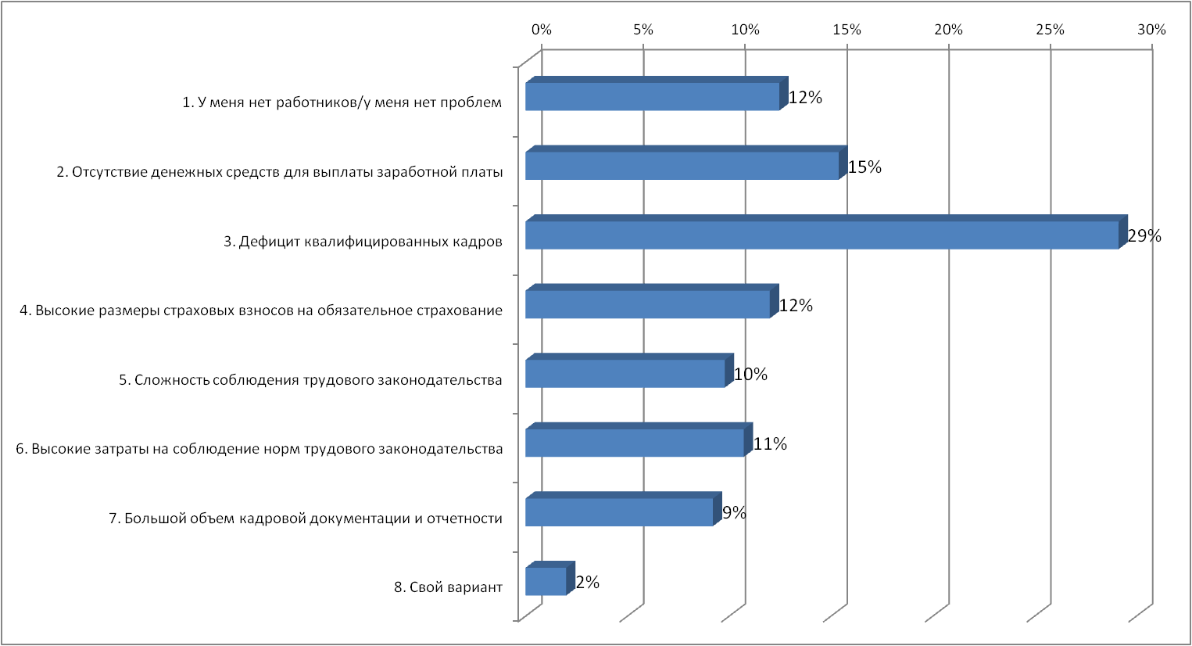

Как и в прошлом году, основным источником привлечения кадров, используемым опрашиваемыми предпринимателями, является интернет, так основное большинство (44%) отметили, что используют интернет-ресурсы для поиска работников. На втором месте являются привлекаемые в качестве работников близкие люди (38%).

Ответы предпринимателей об основных источниках привлечения кадров
(в процентах от общего количества участников исследования)

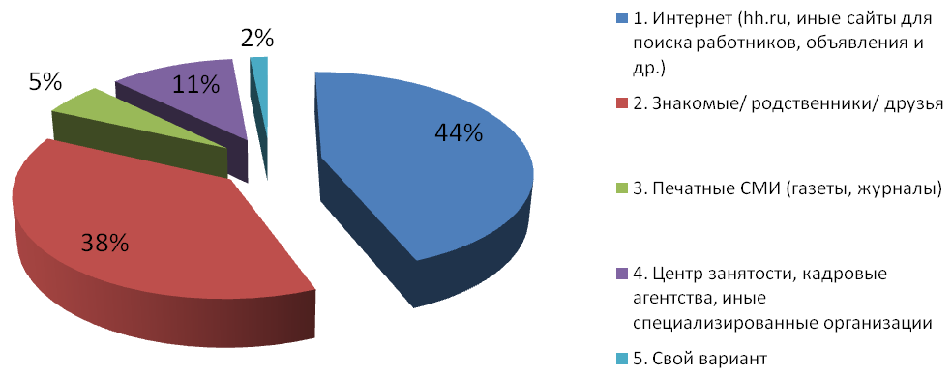

Ответы респондентов на вопрос: «С какими проблемами Вы столкнулись при обращении за займами или кредитами?»
(в процентах от общего количества участников исследования)

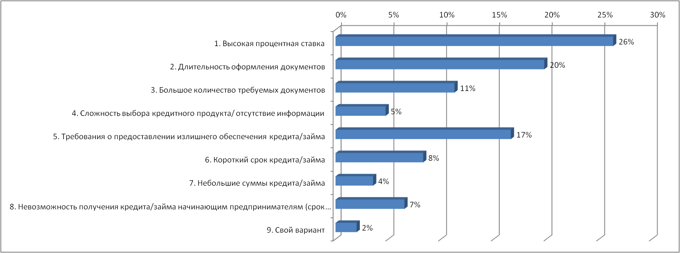

5. ГОСУДАРСТВЕННЫЙ КОНТРОЛЬ (НАДЗОР) В ОТНОШЕНИИ СУБЪЕКТОВ МАЛОГО И СРЕДНЕГО ПРЕДПРИНИМАТЕЛЬСТВА

Следующий блок вопросов посвящен анализу взаимодействия бизнеса и контролирующих (надзорных) органов.
Наиболее частыми «гостями» среди проверяющих органов предприниматели отметили представителей налоговых органов (333 участника опроса) и трудовой инспекции (102 человека).

Ответы респондентов на вопрос о наиболее часто проверяющих их деятельность органах власти

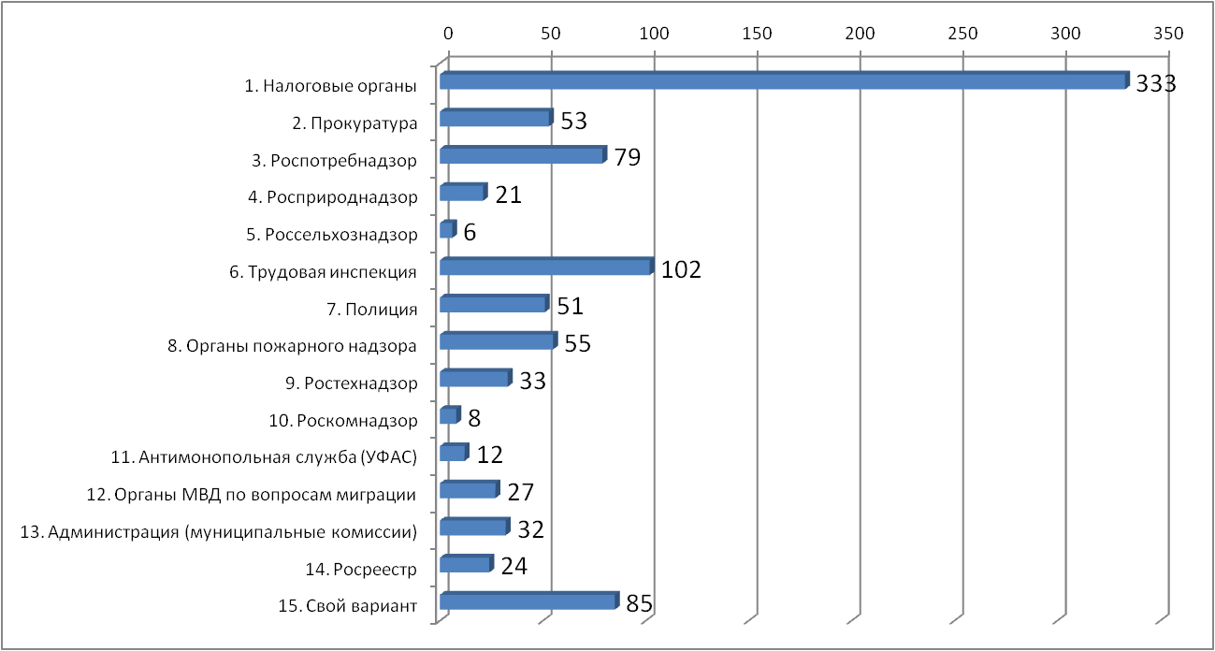

Отвечая на вопрос «Какова средняя частота каких-либо проверок Вашей компании?», респонденты указали, что у 28% проверки не проводились, а у 51% проверяющие бывают реже одного раза в год.

Ответы респондентов на вопрос: «Какова средняя частота каких-либо проверок Вашей компании?»
(в процентах от общего количества участников исследования)
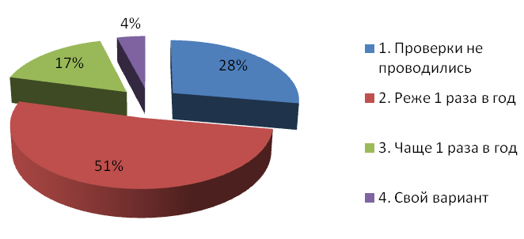
Анализируя основные виды проверок, которые были проведены у компаний за текущий год, можно выделить: плановые проверки – 37% и внеплановые проверки, проводимые не по заявлениям граждан – 27%.

Ответы респондентов на вопрос: «Какие виды проверок были проведены в Вашей компании за текущий год?»
(в процентах от общего количества участников исследования)

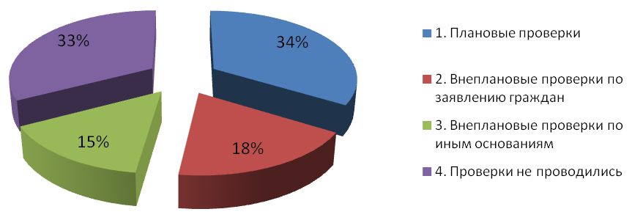

На вопрос о введении в 2018 г. риск-ориентированного подхода к порядку организации и проведения плановых проверок и об отказе от плановых проверок предпринимателей, чья деятельность отнесена к низкой категории риска, половина предпринимателей (48%) ответили, что не знают о данном походе. По сравнению с прошлым годом число предпринимателей, владеющих информацией значительно возросло (в 2018 году 77% опрошенных не знали о данном методе подхода). Это, в том числе, результаты информационно-консультационной работы центра «Новый Ростов».

Ответы респондентов на вопрос: «Знаете ли вы о введении в 2018 г. риск-ориентированного подхода к порядку организации и проведения плановых проверок и об отказе от плановых проверок предпринимателей, чья деятельность отнесена к низкой категории риска?»
(в процентах от общего количества участников исследования)

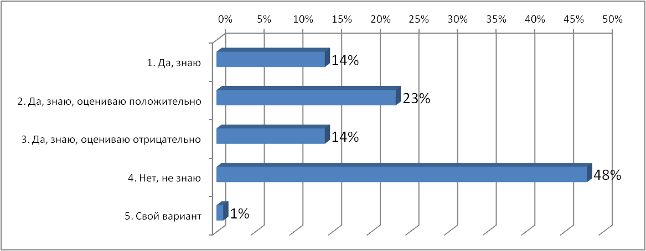

6. ПОЛОЖЕНИЕ СУБЪЕКТОВ МАЛОГО И СРЕДНЕГО ПРЕДПРИНИМАТЕЛЬСТВА НА ПОТРЕБИТЕЛЬСКОМ РЫНКЕ

Следующий блок вопросов описывает ситуацию на занимаемом опрошенными предпринимателями рынке и сложившийся уровень конкуренции.
Уровень конкуренции на занимаемом опрашиваемыми предпринимателями рынке охарактеризован как высокий. Так, 44% опрошенных респондентов, указали, что на их рынке конкуренция очень высокая. 16% участников опроса указали, что на их рынке большое число предприятий-конкурентов (от 4 и более).

Оценка респондентами примерного количества конкурентов своего бизнеса, которые предлагают аналогичные товары/работы/услуги или их заменители
(в процентах от общего количества участников исследования)

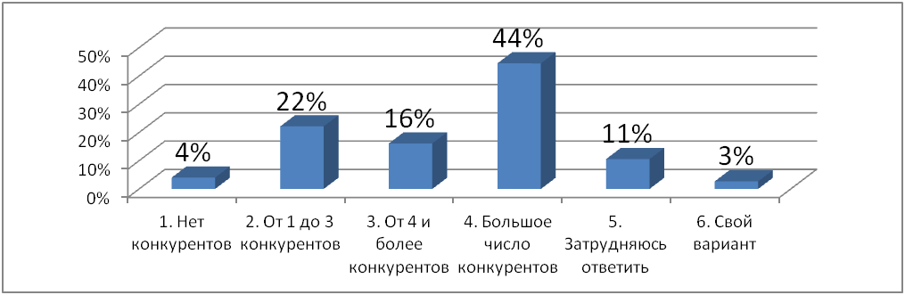

На вопрос «Как изменилось число конкурентов Вашего бизнеса за последние 3 года?» большинство респондентов (43%), осуществляющие свою деятельность больше трех лет, ответили, что число конкурентов увеличилось. 22% указали на то, что ситуация не изменилась, и только 10% указали на сокращение конкуренции.

Ответы респондентов на вопрос
об изменении числа конкурентов за последние 3 года
(в процентах от общего количества участников исследования)

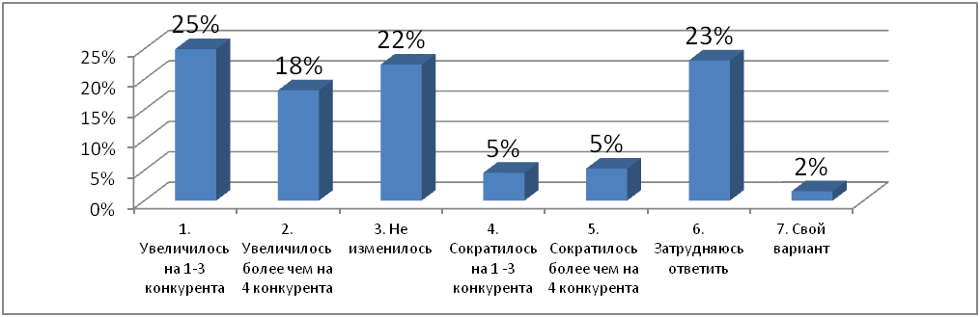

7. ПРОБЛЕМЫ И ПЕРСПЕКТИВЫ СУБЪЕКТОВ МАЛОГО И СРЕДНЕГО ПРЕДПРИНИМАТЕЛЬСТВА В ЭКСПОРТНОЙ ДЕЯТЕЛЬНОСТИ

Важным направлением развития малого и среднего предпринимательства является направление экспортной деятельности. В текущем году в анкету были включены вопросы, касающиеся данного направления.
Так, на вопрос об осуществлении экспортной деятельности 8% респондентов ответили, что их бизнес экспортно-ориентированный. Планируют начать осуществлять экспортную деятельность – 7% опрошенных. Оставшееся большинство не предполагает заниматься экспортом продукции (услуг). При этом стоит ответить, что данное направление необходимо включать в число тем образовательных мероприятий муниципального центра «Новый Ростов».

Ответы респондентов на вопрос об участии в экспортной деятельности
(в процентах от общего количества участников исследования)

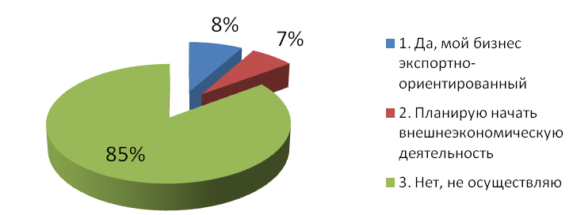
Далее следуют ответы тех респондентов, которые ответили положительно на предыдущий вопрос.

Ответы респондентов на вопрос: «С какими проблемами Вы столкнулись при осуществлении экспортной деятельности?»
(в процентах от общего количества участников исследования)

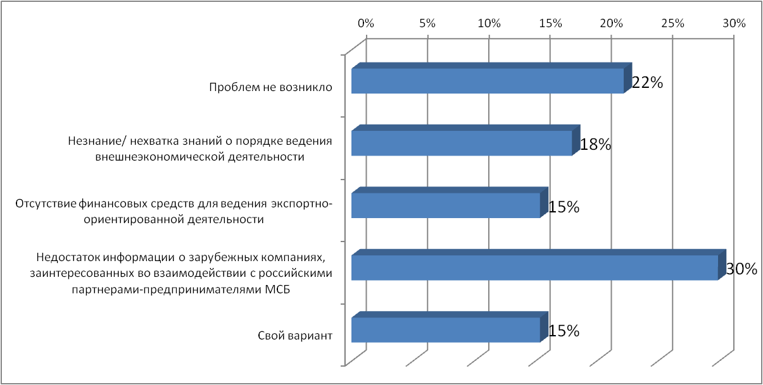

На вопрос знают ли респонденты о деятельности АО «Российский экспортный центр» (РЭЦ) 26% ответили, что обращались в РЭЦ за услугами, 7% планируют обратиться в ближайшее время. Оставшиеся 67% респондентов за услугами в РЭЦ не обращались и не знают о его деятельности.
На вопрос пользуются ли предпринимателями услугами «Центра координации поддержки экспортоориентированных субъектов малого и среднего предпринимательства Ростовской области» (АНО «Центр поддержки экспорта»), большинство (56%) респондентов ответили, что обращались в центр за той или иной поддержкой.

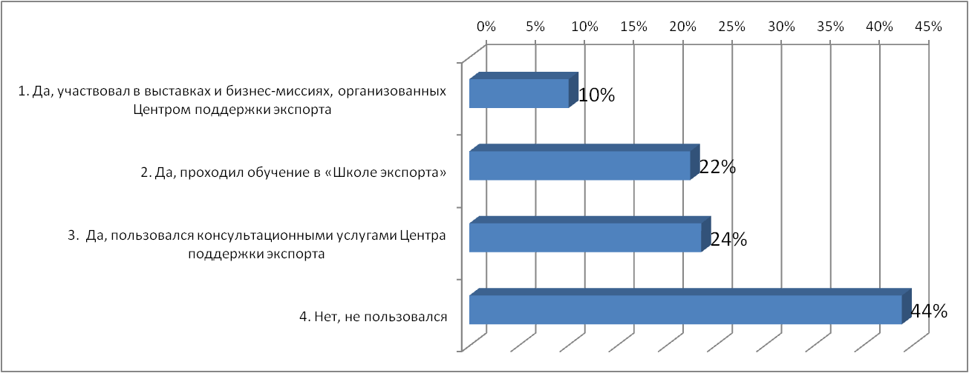

Из предложенных тем образовательных мероприятий для предпринимателей наиболее интересными респонденты посчитали направления по продажам в интернете (329), оформление трудовых отношений с работниками (179) и разработке маркетинговых стратегий продуктов (услуг) (187). Второй группой приоритетных тем обучения для предпринимателей являются: бизнес-планирование (171), управление финансами 156), информация по использованию государственной поддержки (159) и цифровая экономика (151).

Ответы предпринимателей о приоритетных направлениях образовательных мероприятий
(в процентах от общего количества участников исследования)

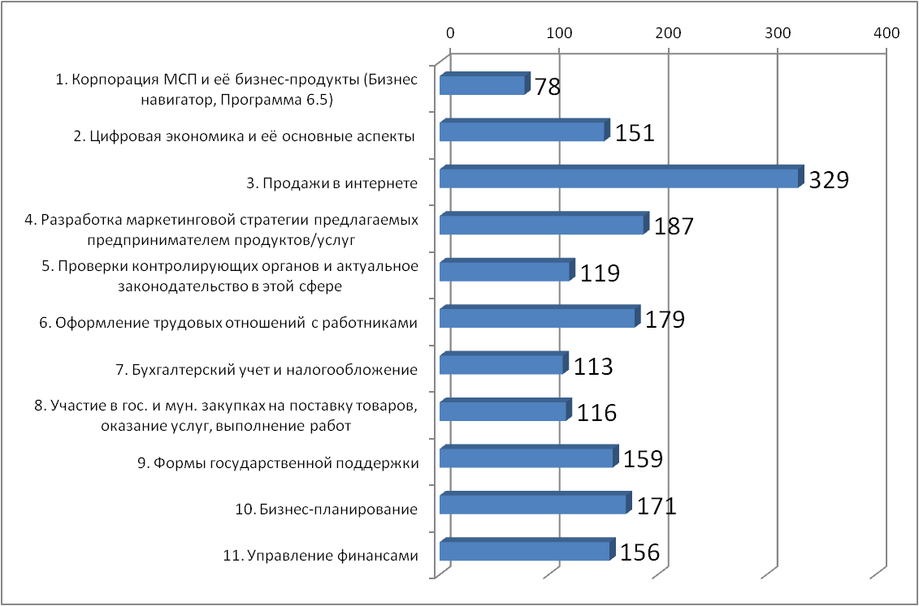

II. Анализ обращений, поступающих в ЦРП и касающихся проблем развития малого и среднего предпринимательства

За январь-октябрь 2019года в центр развития предпринимательства поступило 2434 обращения по различным вопросам ведения предпринимательской деятельности.
Проведя анализ поступивших вопросов, их можно объединить в следующие основные группы:
- процедура государственной регистрации субъектов предпринимательской деятельности;
- судебные процедуры;
- проверки со стороны контролирующих органов;
- применение контрольно-кассовой техники;
- основы лицензирования и сертификации;
- оформление договорных отношений;
- трудовые отношения;
- бизнес-планирование;
- организация бухгалтерского учета и налогообложения;
- применение специальных налоговых режимов;
- применение общей системы налогообложения;
- участие в государственных и муниципальных закупках на поставки товаров, выполнение работ, оказание услуг;
- привлечение финансовых ресурсов, выбор наиболее оптимального продукта и /или услуги для предпринимателя; условия и порядок получения кредитов и микрозаймов;
- формы и условия получения государственной поддержки;
- исследование рынка, потребителей и конкурентов (выбор стратегии в конкурентной борьбе, повышение ценности продукта);
- анализ бизнес-моделирования (откуда приходят к предпринимателю деньги, на что расходуются средства, каким бизнес-процессам не уделяется должное внимание);
- эффективное управление (расстановка приоритетов; применение различных стилей руководства; мотивирование сотрудников);
- поиск бизнес идеи (как найти поле нового бизнеса и построить эффективную команду);
- бизнес по франчайзингу;
- экспортная деятельность;
- продажи в интернете;
- иные вопросы ведения предпринимательской деятельности.

Структура обращений за период

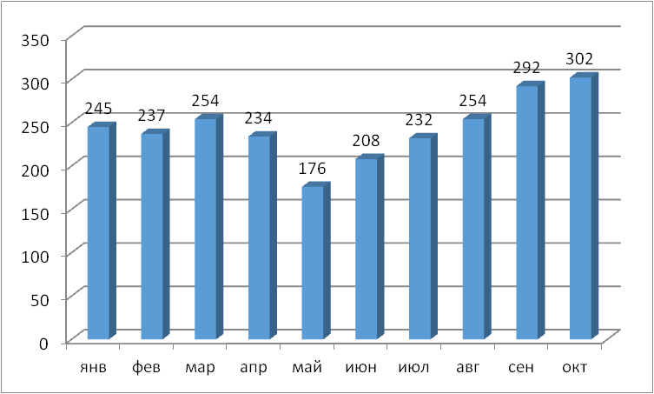

Распределение количества обращений по тематике вопросов
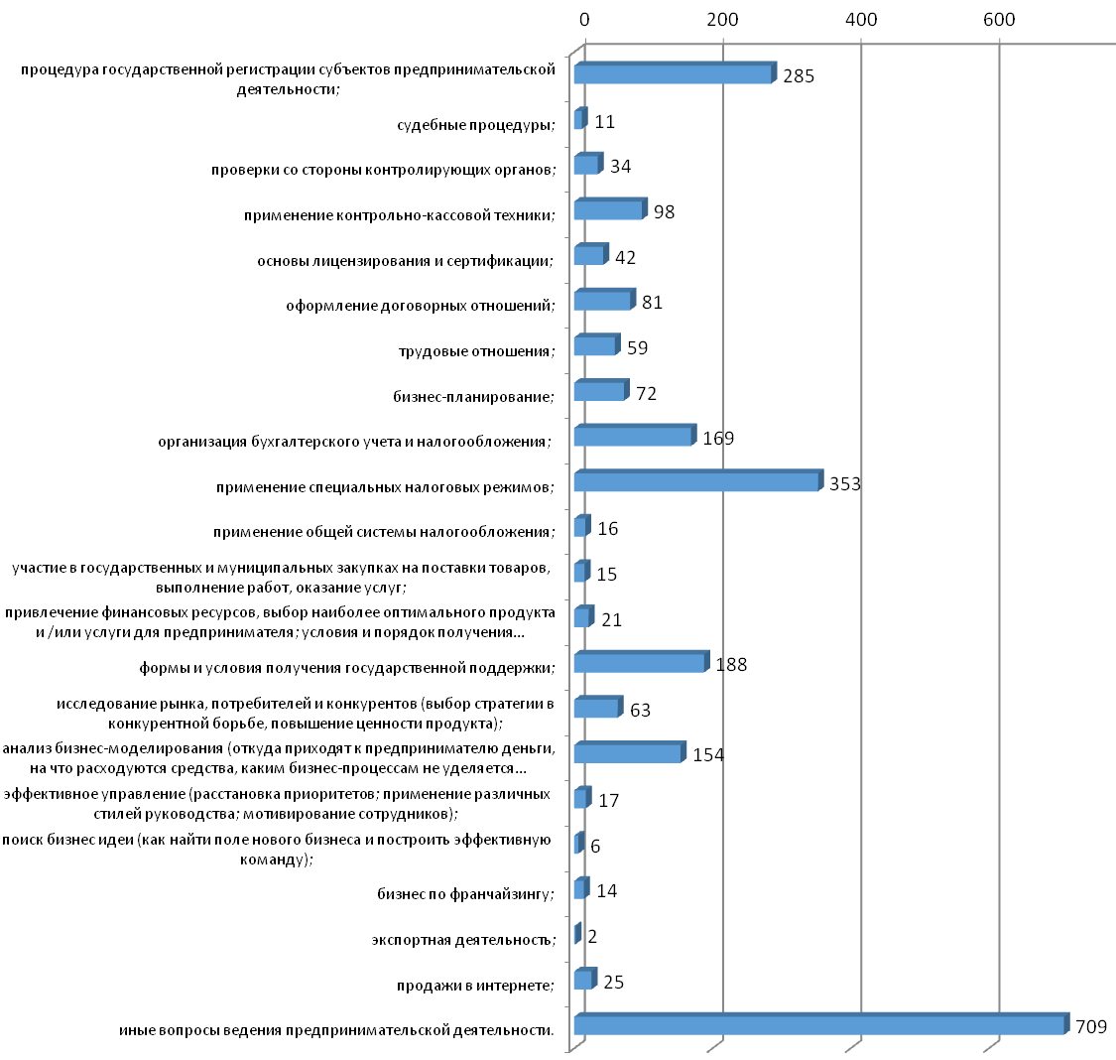

Анализ обращений показал, что наиболее востребованными темами консультаций для субъектов малого и среднего предпринимательства являются: применение специальных налоговых режимов (14,5%), процедура государственной регистрации субъектов предпринимательской деятельности (11,7%), формы и условия получения государственной поддержки (7,7%), организация бухгалтерского учета и налогообложения (6,9%), Перечисленные вопросы возникают у предпринимателей в начале осуществления предпринимательской деятельности, что свидетельствует об ориентированности ЦРП в большей степени на начинающих предпринимателей. Необходимо повысить информированность действующих предприятий о существовании ЦРП и о перечне предоставляемых услуг для бизнеса.
В будущем необходимо провести массовое информирование о возможности получении консультационной поддержки в ЦРП для действующих предпринимателей по вопросам, получившим значения второго порядка, таким как:
- применение контрольно-кассовой техники;
- оформление договорных отношений;
- трудовые отношения;
- бизнес-планирование;
- привлечение финансовых ресурсов, выбор наиболее оптимального продукта или услуги для предпринимателя.
Важно, чтобы консультации по данным направлениям проходили с привлечением известных бизнес-сообществу экспертов. Возможным форматом консультации должны быть: тренинги, семинары, круглые столы.
Еще одной темой, получившей невысокую оценку по количеству поступивших обращений, стало участие субъектов МСП в муниципальных закупках на поставки товаров, выполнение работ, оказание услуг. Это обусловлено тем, что в начале своей деятельности предприниматели редко выбирают для себя роль поставщиков для государственных (муниципальных) нужд, так как для этого требуются значительные финансовые ресурсы (обусловлено отсутствием в большинстве случаев авансовых платежей) и наличие квалификации (опыта) по выполнению сопутствующих работ.
В 2018 году всем ростовским государственным и муниципальным заказчикам было рекомендовано проводить неконкурентные процедуры с помощью функционала портала закупок малого объема Ростовской области. Он работает на базе площадки РТС-Тендер и находится по адресу rostovoblzmo.rts-tender.ru. Необходимо ориентировать малый бизнес на возможность получения потенциальных заказов с применением функционала площадки. С учетом увеличения в 2019 году максимальной суммы сделки до 300 тыс. рублей, а по ряду учреждений до 600 тыс. рублей, применение данного портала в качестве поиска потенциальных заказчиков значительно возросло среди малого бизнеса.
Особое внимание следует уделить современным направлениям развития бизнеса, таким как бизнес по франчайзингу, экспортная деятельность, продажи в интернете.

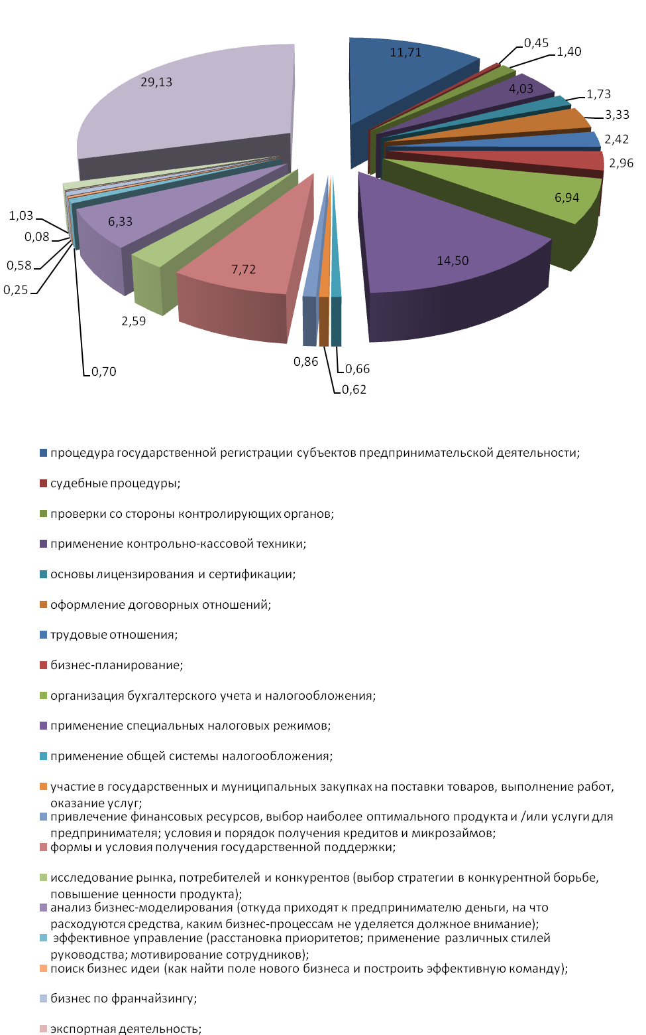

III. Выводы и рекомендации по проблемам и перспективам развития малого и среднего предпринимательства в городе Ростове-на-Дону

Подводя итог вышесказанному, следует отметить, что сложившаяся в городе Ростове-на-Дону ситуация в развитии предпринимательской деятельности оценивается респондентами в большей степени как положительная.
Отвечая на поставленные перед исследованием вопросы можно сказать, что основной проблемой при организации собственного дела для субъектов малого и среднего предпринимательства в городе Ростове-на-Дону осталось отсутствие финансовых ресурсов. При этом заметна тенденция к снижению остроты данного вопроса, это связано с работой региональной и муниципальной микрофинансовых организаций поддержки предпринимательства и активной позицией государства по снижению ключевой ставки ЦБ РФ.
Если говорить об отношении субъектов малого и среднего предпринимательства к реализуемым на муниципальном уровне мероприятиям по поддержке бизнеса, то большинство положительно оценивают деятельность в данном направлении. При этом половина предпринимателей считают для себя консультационную поддержку наиболее приоритетной и высоко оценили качество ее оказания.
Взаимодействие субъектов малого и среднего предпринимательства с банковскими и микрофинансовыми организациями по вопросу получения займа, как уже выше сказано, характеризуется высокими для малого бизнеса процентными ставками, что приводит к низкому спросу заемных средств для ведения деятельности.
Остро для предпринимателей стоит вопрос и в подборе квалифицированных кадров, а точнее их дефицит. Это связано, в первую очередь, с невозможностью для малого бизнеса обеспечить достойный уровень оплаты труда, и прежде всего, стабильность его выплат.
Сравнительный анализ результатов исследований текущего и прошлого годов по вопросам анкеты, характеризующим условия предпринимательской деятельности, показывает незначительную динамику в сторону улучшения ситуации дел в ведении предпринимательской деятельности на территории города Ростова-на-Дону. Это связано, в первую очередь, с активными действиями Администрации города по снижению административных барьеров для малого бизнеса, созданию благоприятных условия для предпринимательской деятельности, расширению мер поддержки, стимулированию населения к организации собственного дела.

Основываясь на представленных выше выводах и предложениях представителей малого и среднего предпринимательства города Ростова-на-Дону, предлагаются следующие системные меры по совершенствованию поддержки и развития предпринимательства на территории города:
1. Оказывать содействие предпринимателям города в участии в межрегиональных и международных тематических конференциях для расширения их экспортного потенциала, формирования рынков сбыта производимой продукции и оказываемых услуг;
2. Провести анализ и оценку конкурентоспособности и уточнение позиционирования города на региональном и межрегиональных рынках, и сформулировать приоритетные направления экономики с четким определением в них роли МСП;
3. Подготовить аналитический обзор технологического состояния производств приоритетных для города отраслей и подготовить предложения по поддержке на муниципальном и региональном уровне;
4. Сформировать стратегию развития промышленных парков, инвестиционных и промышленных площадок с развитой инфраструктурой с акцентом на использование современных технологий с приоритетным участием субъектов МСП;
5. Использовать возможности технологического взаимодействия с привлечением профильных подразделений технических ВУЗов для реализации проектов развития МСП в высокотехнологичных отраслях;
6. Сформировать предложения для субъектов малого и среднего предпринимательства по вхождению на местные рынки с наименьшей степенью конкуренции.

Предложения по дальнейшим направлениям деятельности ЦРП.
1. Направления информационно-консультационных услуг:
Наряду с традиционными направлениями консультирования предпринимателей в ЦРП предлагается дополнить следующими вопросами:
1.1. Организовать консультации предпринимателей по профильным кейсам, таким как «Аренда и выкуп муниципальной собственности», «Организация нестандартных торговых объектов», «Установка рекламных конструкций», «Утилизация ТБО», в том числе с привлечением специалистов профильных подразделений Администрации города Ростова-на-Дону;
1.2. Информирование субъектов МСП о возможности участия в производственной кооперации с крупными промышленными предприятиями через реализуемые Администрацией города Ростова-на-Дону механизмы поддержки: обращение в центр субконтрактации, участие в биржах промкооперации и бизнес-миссиях;
1.3. Информирование субъектов МСП о возможностях участия в приоритетных региональных кластерах: условиях вхождения, мерах поддержки, организации взаимодействия с крупными предприятиями;
1.4. Консультирование по вопросам внедрения современных методов автоматизации деятельности на предприятии для снижения издержек. Демонстрация подборки современных технологий автоматизации и успешных практик их внедрения, как для предприятий производственной сферы, так и сферы услуг.

2. Предложения по содержанию обучающей программы «Школа начинающего предпринимателя».
В дополнение к существующим темам обучения, таким как «Правовые основы предпринимательской деятельности», «Бухгалтерский учет и налогообложение субъектов малого предпринимательства», «Привлечение финансовых ресурсов», «Бизнес-планирование», «Методы исследования рынка потребителей и конкурентов», «Поиск бизнес-идеи», предлагается дополнить курсы обучения следующими актуальными вопросами:

2.1. Создание малого бизнеса на основе франчайзинга:
- франчайзинг как одна из форм предпринимательства, его основные понятия и этапы развития;
- функции сторон, преимущества и недостатки франчайзинга;
- особенности развития франчайзинга в России. Анализ существующих предложений по франчайзингу в Ростове-на-Дону.

2.2. Перспективы и возможности участия субъектов МСП в экспортной деятельности:
- «плюсы и минусы» осуществления экспортной деятельности;
- механизмы и программы поддержки со стороны институтов организации экспортной деятельности;
- характеристики наиболее приоритетных направлений в организации международной деятельности;

2.3. Потенциал государственных и муниципальных закупок для расширения собственного рынка сбыта субъектами МСП:
- потенциал рынка государственных и муниципальных закупок;
- отличительные особенности взаимодействия с заказчиками в рамках контрактной системы в соответствии с федеральными законами, регламентирующими закупочную деятельность: 44-ФЗ и 223-ФЗ;
- требования к исполнителю государственного (муниципального контракта);
- возможности получения субъектами МСП доступа к закупкам малого объема через существующие информационные системы: портал поставщиков г. Москвы, портала закупок малого объема Ростовской области.

2.4. Авторские права в системе интеллектуальных прав и ответственность за их нарушение:
- понятие произведений как объекта авторских прав;
- автор произведения. Соавторство. Возникновение авторских прав. Презумпция авторства. Личные неимущественные права автора. Исключительное право на произведение;
- виды объектов авторских прав (программные продукты, бренды, логотипы);
- технические и юридические средства защиты авторских прав;
- ответственность за нарушение авторских прав.

2.5. Продвижение товаров и услуг в сети интернет:
- использование современных технологий: онлайн-сервисы и мобильные приложения;
- SMM для продуктов и услуг малого бизнеса компаний;
- коммуникации в соцсетях для продвижения собственного бренда.

2.6. Развитие социального предпринимательства:
- лучший международный и российский опыт ведения бизнеса в социальной сфере;
- правовые и финансовые основы ведения бизнеса в социальной сфере;
- государственные, региональные, муниципальные и частные программы поддержки малого и среднего бизнеса и социального предпринимательства.

2.7. Креативное предпринимательство и проектирование инноваций:
- изобретательское/инновационное мышление;
- этапы творческого процесса. Управление творческим процессом;
- подходы к поиску идей и решению проблем. Творческое воображение и психологическая инерция;
- методы решение творческих задач.

3. Формирование системы онлайн-курсов для начинающих предпринимателей на профильном интернет ресурсе.
Не секрет, что в современном мире время ценится превыше всего, необходимо предоставить возможность неограниченному числу пользователей иметь возможность получить дистанционную поддержку пройдя онлайн-обучение.
Преимущества перед традиционными программами обучения:
- простота доступа. Необходимое оборудование: компьютер с выходом в интернет;
- экономия времени. Обучение занимает 2-4 часа в неделю и для этого не надо никуда ездить и можно проходить обучение дома или на работе;
- возможность попробовать изучить новую тему, чтобы понять, нужно ли это вообще, стоит ли этим заниматься;
- постоянный доступ к материалам курсов. Отсутствует возможность пропустить лекцию и есть возможность при необходимости прослушать материал заново и закрепить знания.
В качестве основных направлений онлайн-курсов можно выделить:

1. Управление проектом:
1) Как создать стартап, который изменит мир (Eduson)
2) Как создать продающий сайт интернет-магазина («Деловая Среда»)
3) Где взять деньги на стартап («Деловая Среда»)
4) Тайм-драйв для руководителя («Синергия»)

2. Продажи:
1) Эффективные продажи (Lendwings)
2) Развитие продаж в стартапе (Web.University)

3. Правовые основы:
Юридический ликбез для работы над интернет-проектами (Netology)

4. Команда:
1) Искусство найма: как построить команду мечты (Eduson)
2) Рекрутинг через социальные сети (Web.University)

5. Финансы:
1) Финансовое моделирование в Excel (Eduson)
2) Основы финансовой грамотности («Мегапрорыв»)

6. Стратегическое планирование:
1) Где искать идеи для бизнеса? («Деловая Среда»)
2) Выбор стратегии компании («Деловая Среда»)
3) Как построить стартап. Этап 1 («Деловая Среда»)
4) Построение бизнес-модели интернет-проекта (Netology)

7. Презентации и публичные выступления:
1) Слайды, которые работают: продающий дизайн презентации (Eduson)
2) Захватывающие публичные выступления (Zillion)
3) Парето-курс по презентациям (Web.University)
4) Дизайн презентаций как искусство (Netology)

8. Маркетинг:
1) Управление контент-маркетингом (Zillion)
2) Интернет-маркетолог: от новичка до профи (Netology)
3) Лояльные клиенты из социальных сетей (Web.University)
4) Основы интернет-маркетинга (Netology)
5) 6 трендов от Игоря Манна («Синергия»)
6) Партизанский маркетинг («Синергия»)
7) Основы контекстной рекламы (Netology)

9. Анализ рынка:
Анализ рынка: как собирать информацию («Деловая Среда»)

10. Комплексные решения:
1) Менеджер интернет-проекта (Netology)
2) Преакселератор ФРИИ
3) База знаний «Бизнес Молодости»

Приложение

АНКЕТА
участника социологического опроса по вопросам изучения состояния делового климата,
в том числе проблем и перспектив развития малого и среднего предпринимательства
в городе Ростове-на-Дону в 2019 году

Уважаемый предприниматель!
Благодарим Вас за согласие принять участие в социологическом опросе, направленном на изучение состояния делового климата в городе Ростове-на-Дону.
Данная анкета является анонимной. Результаты опроса будут использованы органами власти для совершенствования системы мер по поддержке и развитию субъектов малого и среднего предпринимательства.
Заполняя анкету, отметьте любым условным обозначением выбранный вариант ответа, который соответствует Вашему мнению, или впишите свой ответ.

- Ваша организационно-правовая форма? |  |  | - Укажите Ваш возраст и пол:
- ИП | - ООО |  | Возраст: _______ лет
- Свой вариант: |  |  | М | Ж

3. Укажите Ваш срок осуществления предпринимательской деятельности:
1. До 6-ти месяцев | 2. До 1 года | 3. До 3-х лет | 4. Свыше 3-х лет

4. Укажите Ваш основной вид предпринимательской деятельности:
1. Торговля | 2. Общественное питание | 3. Сельское хозяйство | 4. Производство
5. Строительство | 6. Оказание услуг | 7. Оказание IT- услуг | 8. Свой вариант:

5. Являетесь ли Вы резидентом МЦРП «Новый Ростов»?
Резидент | Не резидент

6. Являетесь ли Вы слушателем обучающего курса «Школа начинающего предпринимателя» (далее ШНП)?
Слушатель ШНП | Не посещал ШНП

7. Как Вы оцениваете динамику Вашего бизнеса?
1. Положительно | 2. Отрицательно | 3. Затрудняюсь ответить, бизнес только стартовал | 4. Свой вариант:

8. С какими проблемами Вы столкнулись при организации собственного дела?
(возможно выбрать несколько вариантов ответа)
1. Финансовые трудности (отсутствие стартового капитала) | 2. Проблемы с размещением бизнеса | 3. Дефицит квалифицированных кадров | 4. Незнание/нехватка знаний в области действующего законодательства
5. Проблемы при прохождении процедур государственной регистрации | 6. Высокая конкуренция в выбранной нише бизнеса | 7. Проблем не возникло | 8. Свой вариант:

9. С какими проблемами Вы столкнулись при ведении бизнеса?
(возможно выбрать несколько вариантов ответа)

1. Размещение бизнеса. Доступ к недвижимому имуществу (государственному/ муниципальному/ коммерческому). Процедура получения земельного участка для строительства, перевод жилого помещения в нежилое, реконструкция и др. | 6. Участие в государственных/муниципальных закупках
2. Проверки со стороны контролирующих органов | 7. Привлечение кредитов/займов
3. Разрешительные процедуры (лицензирование, сертификация) | 8. Подбор кадров, соблюдение требований трудового законодательства
4. Фискальная нагрузка (налоги, страховые взносы) | 9. С проблемами не сталкивались. (переход к вопросу 9)
5. Взаимодействие с организациями, занимающими доминирующее положение на рынке (энерго-,водо-,газоснабжение) | 10. Свой вариант:

10. Оцените как за последний год изменилась ситуация в этих сферах

1. Ситуация улучшилась | 3. Ситуация не изменилась
2. Ситуация ухудшилась | 4. Затрудняюсь ответить

11. Оцените примерное количество конкурентов Вашего бизнеса, которые предлагают аналогичные Вашим товары/работы/услуги или их заменители?
1. Нет конкурентов | 2. От 1 до 3 конкурентов | 3. От 4 и более конкурентов | 4. Большое число конкурентов
5. Затрудняюсь ответить |  | 6. Свой вариант

12. Как изменилось число конкурентов Вашего бизнеса за последние 3 года?
1. Увеличилось на 1-3 конкурента | 2. Увеличилось более чем на 4 конкурента | 3. Не изменилось
4. Сократилось на 1 -3 конкурента | 5. Сократилось более чем на 4 конкурента | 6. Затрудняюсь ответить
7. Свой вариант:

13.Укажите среднюю численность сотрудников, состоящих в штате компании:.

1. 1-15 | 2. 16 - 100
3. 101 -250 | 4. более 250

14. Как Вы оформляете отношения с наемными работниками?
1. Заключаю трудовой договор | 2. Заключаю гражданско-правовой договор (договор оказания услуг, подряда и др.) | 3. Не оформляю работников официально | 4. Работаю самостоятельно, без наемных работников

15. Какие проблемы Вы испытываете при работе с кадрами?
(возможно выбрать несколько вариантов ответа)
1. У меня нет работников/  у меня нет проблем | 2. Отсутствие денежных средств для выплаты заработной платы | 3. Дефицит квалифицированных кадров | 4. Высокие размеры страховых взносов на обязательное страхование
5. Сложность соблюдения трудового законодательства | 6. Высокие затраты на соблюдение норм трудового законодательства | 7. Большой объем кадровой документации и отчетности | 8. Свой вариант:

16. Назовите основные источники привлечения кадров:
(возможно выбрать несколько вариантов ответа)
1. Интернет (hh.ru, иные сайты для поиска работников, объявления и др.) | 2. Знакомые/ родственники/ друзья | 3. Печатные СМИ (газеты, журналы) | 4. Центр занятости, кадровые агентства, иные специализированные организации
5. Свой вариант:

17. Какой налоговый режим Вы применяете?
(возможно выбрать несколько вариантов ответа)
1. Общая система налогообложения (ОСНО) | 2. Упрощенная система налогообложения  (УСНО) | 3. Единый налог на вмененный доход (ЕНВД) | 4. Единый сельскохозяйственный налог (ЕСХН) | 5. Патентная система налогообложения (ПСН)

18. Назовите основные проблемы, связанные с налогообложением?
(возможно выбрать несколько вариантов ответа)
1. Большой объем налоговых платежей, страховых взносов | 2. Большой объем налоговой отчетности | 3. Частое изменение налогового законодательства | 4. Незнание/нехватка знаний в области налогового законодательства
5. Проблемы отсутствуют | 6. Свой вариант:

19. Знаете ли вы о «налоговых каникулах» в Ростовской области? Если да, то пользуетесь ли указанной льготой?
1. Да, знаю, пользуюсь | 2. Да, знаю, не пользуюсь, т.к. не подхожу под критерии | 3. Нет, не знаю

20. При осуществлении денежных расчетов используете ли вы контрольно-кассовую технику (ККТ)?
1. Да | 2. Нет | 3. Не использую в связи с выдачей бланков строгой отчетности  (применяю УСНО) | 4. Не использую в связи с выдачей товарных чеков или иных документов (применяю ЕНВД, ПСН) | 5. Не использую в связи тем, что осуществляю платежи в безналичном порядке

21. Как вы оцениваете новый порядок применения ККТ (онлайн кассы)?
1. Впервые слышу о нововведениях | 2. Положительно, будет больше порядка | 3. Отрицательно, ужесточение контроля дополнительные расходы для предпринимателя | 4. Затрудняюсь ответить, потому что применение онлайн касс будет актуально для меня позже
5. Свой вариант:

22. Отметьте, представители каких проверяющих органов наиболее часто проверяют Вашу деятельность:
(возможно выбрать несколько вариантов ответа)
1. Налоговые органы | 2. Прокуратура | 3. Роспотребнадзор | 4. Росприроднадзор | 5. Россельхознадзор
6. Трудовая инспекция | 7. Полиция | 8. Органы  пожарного надзора | 9. Ростехнадзор | 10. Роскомнадзор
11. Антимонопольная служба (УФАС) | 12. Органы МВД по вопросам миграции | 13. Администрация  (муниципальные комиссии) | 14. Росреестр | 15. Свой вариант:

23. Какова средняя частота каких-либо проверок Вашей компании?
1. Проверки не проводились | 2. Реже 1 раза в год | 3. Чаще 1 раза в год | 4. Свой вариант:

24. Какие виды проверок были проведены в Вашей компании за текущий год?
1. Плановые проверки | 2. Внеплановые проверки по заявлению граждан | 3. Внеплановые проверки по иным основаниям | 4. Проверки не проводились

25. Знаете ли вы о введении в 2018 г. риск-ориентированного подхода к порядку организации и проведения плановых проверок и об отказе от плановых проверок предпринимателей, чья деятельность отнесена к низкой категории риска?
1. Да, знаю | 2. Да, знаю, оцениваю положительно | 3. Да, знаю, оцениваю отрицательно | 4. Нет, не знаю. | 5. Свой вариант:

26. Пользуетесь ли Вы займами/микрозаймами/, кредитами для предпринимательской деятельности?
1.Да, пользуюсь. | 2.Нет, не пользуюсь (переход к вопросу №28).

27. С какими проблемами Вы столкнулись при обращении за займами или кредитами?
1. Высокая процентная ставка | 2. Длительность оформления документов | 3. Большое количество требуемых документов | 4. Сложность выбора кредитного продукта/ отсутствие информации
5. Требования о предоставлении излишнего обеспечения кредита/займа | 6. Короткий срок кредита/займа | 7. Небольшие суммы кредита/займа | 8. Невозможность получения кредита/займа начинающим предпринимателям (срок деятельности до 1 года)
9. Свой вариант:
28. Сталкивались ли Вы с процедурой оформления прав (аренда/выкуп) на муниципальное недвижимое имущество? Если да, то какие проблемы у Вас возникли?
1. Не сталкивался | 2. Сталкивался, проблем не возникло | 3. Отсутствие открытой, ясной, достоверной информации о процедуре | 4. Отсутствие открытой информации о наличии свободных земельных участков и иной недвижимости
5. Значительный объем требуемых документов | 6. Длительное оформление документов/нарушение сроков | 7. Свой вариант:

29. Сталкивались ли Вы с процедурой размещения нестационарного торгового объекта (НТО)? Если да, то какие проблемы у Вас возникли?
1. Не сталкивался | 2. Сталкивался, проблем не возникло | 3. Отсутствие открытой, ясной, достоверной информации о процедуре | 4. Отсутствие информации о свободных местах для размещения НТО
5. Значительный объем требуемых документов | 6. Длительное оформление документов/нарушение сроков | 7. Трудности при подключении к инженерным сетям | 8. Отсутствие возможности заключения договора на размещение НТО на новый срок
9. Отсутствие возможности/ сложность включения НТО в Схему размещения НТО по собственной инициативе |  | 10. Свой вариант:

30. С какими проблемами Вы столкнулись при участии в муниципальных закупках?
1. Не участвовал в муниципальных закупках | 2. Проблем не возникло | 3. Незнание/нехватка знаний о порядке участия в закупках
4. Отсутствие финансовых средств для обеспечения заявки/ обеспечения контракта | 5. Необходимость привлекать посредников для подготовки документов для участия в конкурсе | 6. Свой вариант:

31. Знаете ли Вы о региональном портале закупок малого объема Ростовской области?
1. Да, знаю, пользуюсь | 2. Да, знаю, хотелось бы узнать больше | 3. Нет, не знаю
4. Свой вариант:

32. Знаете ли Вы об обязательной доле закупок крупных компаний (гос./мун. учредители, выручка от 500 млн. руб.) у субъектов малого и среднего предпринимательства?
1. Да, знаю, участвую в закупках | 2. Да, знаю | 3. Нет, не знаю
4. Свой вариант:

33. Знаете ли Вы о деятельности и продуктах для бизнеса Корпорации малого и среднего предпринимательства («Бизнес-навигатор», Программа 6,5 и др.)?
1. Да, знаю, использую продукты Корпорации в своей деятельности | 2. Да, знаю, но хотелось бы получить больше информации | 3. Нет, не знаю

34. Знаете ли Вы о деятельности Уполномоченного по защите прав предпринимателей в Ростовской области?
1. Да, знаю | 2. Да, знаю, но хотелось бы получить больше информации | 3. Нет, не знаю

35. Известны ли Вам основные направления городской поддержки предпринимательства?
1. Да, известны, пользуюсь | 2. Да, известны, но хотелось бы получить больше информации | 3. Нет, не известны

36. В каких формах государственной поддержки Вы наиболее нуждаетесь?
(возможно выбрать несколько вариантов ответа)
1. Финансовая поддержка (субсидирование, займы) | 2. Имущественная поддержка (льготная аренда, бизнес-инкубатор, выкуп гос./мун. имущества) | 3. Информационная поддержка
4. Консультационная поддержка | 5. Не нуждаюсь в поддержке | 6. Свой вариант:

37. Оцените эффективность следующих видов государственной поддержки на местном уровне?
Виды поддержки | Эффективна | Неэффективна | Отсутствует
Консультационная поддержка
Финансовая поддержка
Имущественная поддержка
Информационная поддержка

38. Осуществляете ли Вы экспортную деятельность?
1. Да, мой бизнес экспортно-ориентированный | 2. Планирую начать внешнеэкономическую деятельность | 3. Нет, не осуществляю

39. С какими проблемами Вы столкнулись при осуществлении экспортной деятельности?
1. Не планирую ведение экспортной деятельности | 2. Проблем не возникло | 3. Незнание/ нехватка знаний о порядке ведения внешнеэкономической деятельности
4. Отсутствие финансовых средств для ведения экспортно-ориентированной деятельности | 5. Недостаток информации о зарубежных компаниях, заинтересованных во взаимодействии с российскими партнерами-предпринимателями МСБ | 6. Свой вариант:

40. Знаете ли Вы о деятельности АО «Российский экспортный центр» (РЭЦ)?
1. Да, знаю, обращался | 2. Да, знаю, не пользуюсь, так как не занимаюсь экспортной деятельностью | 3. Планирую обратиться в РЭЦ в связи с продвижением моего бизнеса в данном направлении | 4. Нет, не знаю

41. Пользуетесь ли Вы услугами «Центра координации поддержки экспортоориентированных субъектов малого и среднего предпринимательства Ростовской области» (АНО «Центр поддержки экспорта»)?
1. Да, участвовал в выставках и бизнес-миссиях, организованных Центром поддержки экспорта | 2. Да, проходил обучение в «Школе экспорта» | 3. Да, пользовался консультационными услугами Центра поддержки экспорта | 4. Нет, не пользовался

42. Оцените качество деятельности сети «МФЦ для бизнеса» (многофункциональный центр предоставления государственных и муниципальных услуг города Ростова-на-Дону)?
1. Высокое качество | 2. Удовлетворен | 3. Скорее удовлетворен
4. Не пользовался услугами МФЦ | 5. Скорее не удовлетворен | 6. Не удовлетворен

43. Оцените качество деятельности (оказываемых услуг) муниципального центра развития предпринимательства «НОВЫЙ РОСТОВ» (Коворкинг «Под крышей»)?
1. Высокое качество | 2. Удовлетворен | 3. Скорее удовлетворен
4. Не пользовался услугами МЦРП «НОВЫЙ РОСТОВ» | 5. Скорее не удовлетворен | 6. Не удовлетворен

44. Какие темы образовательных мероприятий для предпринимателей Вам были бы интересны?
(возможно выбрать несколько вариантов ответа)
1. Корпорация МСП и её бизнес-продукты (Бизнес навигатор, Программа 6.5) | 2. Цифровая экономика и её основные аспекты | 3. Продажи в интернете | 4. Разработка маркетинговой стратегии предлагаемых предпринимателем продуктов/услуг
5. Проверки контролирующих органов и актуальное законодательство в этой сфере | 6. Оформление трудовых отношений с работниками | 7. Бухгалтерский учет и налогообложение | 8. Участие в гос. и мун. закупках на поставку товаров, оказание услуг, выполнение работ
9. Формы государственной поддержки | 10. Бизнес-планирование | 11. Управление финансами | 12. Свой вариант:

45. Как Вы оцениваете условия, созданные для ведения бизнеса в городе Ростове-на-Дону?
1. Хорошие условия | 2. Удовлетворительные условия | 3. Неудовлетворительные условия
4. Свой вариант:

46. Как Вы оцениваете деятельность органов местного самоуправления (Администрации) по созданию условий для ведения предпринимательской деятельности?
1. Положительно | 2. Скорее положительно | 3. Скорее отрицательно | 4. Отрицательно | 5. Свой вариант:

Благодарим Вас за участие в опросе. Ваше мнение очень важно для нас

Источник vc.ru

